Міністерство освіти і науки України
Івано-Франківський національний технічний університет нафти і газу
Інститут економіки і менеджменту
Кафедра туризму, рекреації та регіонального розвитку

Васильчука Дем’яна Васильовича
(прізвище, ім’я, по батькові)

УДК 338.48

БАКАЛАВРСЬКА РОБОТА

«ПЕРСПЕКТИВИ РОЗВИТКУ ГІРСЬКОГО ТУРИЗМУ
В ЗАКАРПАТСЬКІЙ ОБЛАСТІ»
(назва роботи)

Туризм
(назва освітньої програми)

242-Туризм і рекреація
(шифр і назва спеціальності)

Робота містить результати власних досліджень, використання ідей, результатів і текстів інших авторів мають посилання на відповідне джерело:

Здобувач освітнього ступеня _________Васильчук Д.В.
(підпис, ініціали та прізвище здобувача)

Науковий керівник ________________Гринюк В.І., к.т.н.
(підпис, прізвище, ім’я, по батькові, науковий ступінь, вчене звання керівника)

Допущено до захисту
Завідувач кафедри доц. Коробейникова Я.С.________________
(посада) (підпис) (дата) (ініціали та прізвище)

Івано - Франківськ – 2024
Івано-Франківський національний технічний університет нафти і газу
Інститут___економіки і менеджменту __Кафедра туризму, рекреації та регіонального розвитку____________________________________________
Спеціальність_________________242 - «Туризм і рекреація»_________

ЗАТВЕРДЖУЮ
зав.каф. ТРР
доц. Коробейникова Я.С.
__________________
«__»__________2024 р.

ЗАВДАННЯ
НА БАКАЛАВРСЬКУ РОБОТУ

Студенту Васильчуку Дем’яну Васильовичу_______________________
(прізвище, ім’я, по батькові)

1 Тема роботи: «Перспективи розвитку гірського туризму в Закарпатській області»_______________________________________________________

2 Термін здачі студентом закінченого роботи___________________________

3 Вихідні дані до роботи: наукові статті, офіційні сайти, картографічні матеріали, електронні карти, статистичні дані, інтернет-джерела

4 Зміст пояснювальної записки (перелік питань, що їх належить розробити)
1. Основні теоретичні засади розвитку гірського туризму_________________
2. Сучасний стан розвитку гірського туризму в Закарпатській області______
3. Тенденції та перспективи розвитку гірського туризму в Закарпатській області____________________________________________________________

______________________________________________________________________
5 Перелік графічного матеріалу
_Мультимедійна презентація – слайдів, рисунки, таблиці__________________
_______________________________________________________________________

6 Консультанти з роботи, із зазначенням розділів роботи, що стосуються їх
Розділ | Консультант | Підпис консультанта, дата
Розділ | Консультант | Завдання  видав | Завдання прийняв
Рoзділ 1. Основні теоретичні засади розвитку гірського туризму | Гринюк В.І.
Рoзділ 2. Сучасний стан розвитку гірського туризму в Закарпатській області | Гринюк В.І.
Рoзділ 3. Тенденції та перспективи розвитку гірського туризму в Закарпатській області | Сімків Л.Є.

7 Дата видачі завдання

Керівник роботи __________ Гринюк В.І.
(підпис) (розшифрування підпису)

Завдання прийняв до виконання __________ Васильчук Д.В.
(підпис студента) (розшифрування підпису)

КАЛЕНДАРНИЙ ПЛАН

Номер і назва етапів бакалаврської роботи | Термін виконання  етапів роботи | Примітка
Вибір теми, підбір літератури | 19.12.2023
Написання змісту, вступу, розділу 1 | 10.04.2024
Написання розділу 2 | 24.04.2024
Написання розділу 3, висновки, оформлення літератури, картографічного матеріалу | 27.05.2024
Створення презентації | 16.06.2024

Студент __________ ________________________
(підпис) (розшифрування підпису)

Керівник роботи __________ ________________________
(підпис) (розшифрування підпису)

АНОТАЦІЯ

Тема: Перспективи розвитку гірського туризму в Закарпатській області.
Робота містить: 96 сторінок ПЗ, 25 рисунків, 11 таблиць, 47 використаних наукових джерел.
У даній роботі досліджено теоретичні засади розвитку гірського туризму, включаючи поняття, сутність та класифікацію видів гірського туризму, а також особливості його організації. Проведено аналіз сучасного стану гірського туризму в Закарпатській області, зокрема оцінено природно-рекреаційний потенціал регіону, туристичну інфраструктуру та туристичні потоки. Окрему увагу приділено проблемам та перспективам розвитку гірського туризму, визначено стратегічні напрями та розроблено нові туристичні продукти в межах Закарпатської області.
Ключові слова: гірський туризм, Закарпатська область, природно-рекреаційний потенціал, туристична інфраструктура, стратегічні напрями розвитку, туристичні продукти.

ANNOTATION

Topic: Prospects for the development of mountain tourism in Zakarpattia Oblast.
Bachelor’s degree work contains: 96 pages of software, 25 figures, 11 tables, 47 used scientific sources.
This work examines the theoretical foundations of the development of mountain tourism, including the concept, essence and classification of types of mountain tourism, as well as the peculiarities of its organization. An analysis of the current state of mountain tourism in the Transcarpathian region was carried out, in particular, the natural and recreational potential of the region, tourist infrastructure and tourist flows were assessed. Particular attention was paid to the problems and prospects of the development of mountain tourism, strategic directions were defined and new tourist products were developed within the Transcarpathian region.
Keywords: mountain tourism, Transcarpathian region, natural and recreational potential, tourist infrastructure, strategic directions of development, tourist products.

ЗМІСТ

ВСТУП……………………………………………………………………...3
РОЗДІЛ 1. ОСНОВНІ ТЕОРЕТИЧНІ ЗАСАДИ РОЗВИТКУ ГІРСЬКОГО ТУРИЗМУ……………………………………………………..…5
1.1. Поняття та сутність гірського туризму ……………………………...5
1.2. Класифікація видів гірського туризму……………………………...9
1.3. Особливості організації гірського туризму…………………….…16
РОЗДІЛ 2. СУЧАСНИЙ СТАН РОЗВИТКУ ГІРСЬКОГО ТУРИЗМУ В ЗАКАРПАТСЬКІЙ ОБЛАСТІ………………………………..25
2.1. Природно-рекреаційний потенціал Закарпатської області для розвитку гірського туризму…………………………………………………..…25
2.2. Туристична інфраструктура Закарпатської області……………….40
2.3. Аналіз туристичних потоків в межах Закарпатської області…..…44
РОЗДІЛ 3. ТЕНДЕНЦІЇ ТА ПЕРСПЕКТИВИ РОЗВИТКУ ГІРСЬКОГО ТУРИЗМУ В ЗАКАРПАТСЬКІЙ ОБЛАСТІ…………….…53
3.1. Проблеми та перспективи розвитку гірського туризму в Закарпатській області……………………………………………………………53
3.2. Стратегічні напрями розвитку гірського туризму в Закарпатській області…………………………………………………………………………….59
3.3. Розробка туристичного продукту в межах Закарпатської області…………………………………………………………………………….76
ВИСНОВКИ…………………………………………………………...…79
ПЕРЕЛІК ПОСИЛАНЬ НА ДЖЕРЕЛА………………………..……82
ДОДАТКИ………………………………………...………………………86

ВСТУП

Актуальність теми дослідження. Гірський туризм є одним з видів туризму, який може активно розвиватися в Україні, що зумовлено його значним туристично-рекреаційним потенціалом, позитивним впливом на здоров’я та емоційний стан людей, а також можливістю стимулювати економічний розвиток гірських регіонів. Закарпатська область, завдяки своєму унікальному географічному розташуванню, наявністю гірського ландшафту, сприятливому клімату та мальовничій природі, володіє одними з найкращих умов для розвитку гірського туризму в Україні.
Однак, незважаючи на наявні природні ресурси та значний туристично-рекреаційний потенціал гірський туризм в Закарпатській області все ще не досяг належного рівня розвитку в Карпатському регіоні. Існує ряд проблем, які стримують його зростання, серед яких недостатньо розвинена туристична інфраструктура, низький рівень сервісу, відсутність кваліфікованих кадрів, а також екологічні проблеми.
Вивчення проблем та виявлення перспектив розвитку гірського туризму в Закарпатській області є актуальним завданням, яке має важливе значення для розвитку економіки регіону, підвищення рівня життя його населення, а також збереження унікальної екосистеми Карпатських гір.
Мета дослідження - дослідити сучасний стан, проблеми та перспективи розвитку гірського туризму в Закарпатській області й розробити рекомендації щодо його стимулювання.
Для досягнення мети дослідження необхідно виконати наступні завдання:
- дослідити поняття та сутність гірського туризму;
- проаналізувати види гірського туризму;
- дослідити особливості організації гірського туризму;
- проаналізувати природно-рекреаційний потенціал Закарпатської області для розвитку гірського туризму;
- здійснити аналіз туристичної інфраструктури Закарпатської області;
- здійснити аналіз туристичних потоків в межах Закарпатської області;
- визначити проблеми та перспективи розвитку гірського туризму в Закарпатській області;
- розробити новий туристичний продукт для розвитку гірського туризму в Закарпатській області.
Об'єкт дослідження – розвиток гірського туризму в Закарпатській області.
Предмет дослідження – перспективи розвитку гірського туризму в Закарпатській області.
Методи дослідження. У бакалаврській роботі використано такі методи дослідження, як аналіз (аналіз літературних та інтернет-джерел, статистичний аналіз, SWOT-аналіз розвитку гірського туризму), порівняння, синтез та узагальнення.
Практична значущість роботи. Результати дослідження можуть бути використані для розробки стратегії розвитку гірського туризму в Закарпатській області, для покращення якості туристичних послуг й розвитку нових туристичних маршрутів в Закарпатській області.
Структура роботи. Робота складається з вступу, трьох розділів, висновків та переліку посилань на джерела.

РОЗДІЛ 1.
ОСНОВНІ ТЕОРЕТИЧНІ ЗАСАДИ РОЗВИТКУ ГІРСЬКОГО ТУРИЗМУ

1.1. Поняття та сутність гірського туризму
Гірський туризм – це вид активного відпочинку, який передбачає подорожі по гірській місцевості з пізнавальною, оздоровчою та спортивною метою [1].
Гірський туризм дуже складний та небезпечний. Лавини, каменепади, обвали льоду, селеві потоки, водяні перешкоди завжди підстерігають туристів у горах. Метеорологічні чинники, такі як вітер, гроза, раптові зміни погоди, дія сонця у розрідженому повітрі, також ускладнюють подорож для туриста [2].
Сучасні умови розвитку сфери туризму характеризуються великими перспективами щодо використання наявних природних, історико-культурних та інфраструктурних ресурсів різних територій. Особливе значення надається використанню гірських систем, які мають величезний потенціал для розвитку гірського туризму.
Гірський туризм відноситься до спеціалізованих видів туризму, який може поєднувати в собі елементи екологічного, зеленого, лікувально-оздоровчого, спортивного та рекреаційного туризму. Таким чином, розвиток гірського туризму є важливим напрямком стратегічного планування та сприяє комплексному розвитку територій, де розташовані гірські масиви [3].
Важливо відзначити, що гори є місцем проживання для 15% населення світу та містять близько половини світових осередків біорізноманіття. Гірські регіони відіграють вирішальну роль у забезпеченні економічного зростання, а збереження гірських ландшафтів є одним із ключових завдань для сталого розвитку.
Гірські маршрути є досить популярними та приваблюють 15-20% світових туристичних потоків. Згідно зі звітом Всесвітньої туристичної організації (ВТО), гірський туризм відіграє важливу роль у збереженні природної та духовної спадщини, а також культурної різноманітності й традиційних звичаїв гірських народів [4].
Важливість гірських ландшафтів не обмежується лише їхнім впливом на туризм. Вони також відіграють ключову роль у регулюванні клімату, збереженні водних ресурсів та підтримці екосистемних послуг. Гірські регіони, завдяки своїй унікальній флорі та фауні, є важливими біорезерватами, які потребують збереження та охорони. Окрім цього, гірські громади зберігають багаті культурні традиції та знання, які передаються з покоління в покоління, збагачуючи культурну спадщину людства [5].
Гірський туризм, особливо коли він інтегрований з сільським зеленим туризмом, може зробити значний внесок у розвиток територій та підвищити цінність місцевих продуктів. Для досягнення сталого розвитку туризму в гірських регіонах необхідно зменшити його негативний екологічний та соціальний вплив, а також вирішити проблеми, пов'язані зі зміною клімату. Пандемія COVID-19 призвела до серйозних змін у галузі туризму, спричинивши зменшення доходів від туризму для місцевих громад та туристичного бізнесу. Проте після пандемії зріс інтерес споживачів до напрямків на відкритому повітрі з меншим скупченням людей, що відкриває нові можливості для гірських регіонів щодо впровадження більш екологічної та сталої форми туризму, а також переосмислення своїх туристичних продуктів та послуг [6].
На сьогоднішній день гірські курорти значно диверсифікували свої послуги, пропонуючи різноманітний асортимент відпочинку туристам у гірській місцевості протягом усього року. Влітку курорти надають такі додаткові послуги, як піші прогулянки, піший туризм, спостереження за птахами, рафтинг, катання на гірських велосипедах. Зимовий сезон включає активності, як-от катання на лижах, сноуборді та санях [6].
Гірський туризм доцільно розглядати як вид спортивного туризму, що полягає у переміщенні людей за визначеним маршрутом, прокладеним у гірській місцевості. Варто зазначити, що такі походи часто здійснюються на значних висотах над рівнем моря, що додає їм особливої складності та вимогливості до фізичної підготовки учасників [6].
Підходи до організації гірського туризму включають розробку спеціалізованих маршрутів, забезпечення безпеки туристів, проведення тренувань та інструктажів, що дозволяє створити комфортні та безпечні умови для активного відпочинку. Гірський туризм сприяє популяризації здорового способу життя, підвищенню фізичної активності населення та збереженню природних ландшафтів шляхом впровадження екологічно орієнтованих практик [7].
Згідно з UNWTO, гірський туризм – це тип туристичної діяльності, який відбувається в певному та обмеженому географічному просторі, наприклад пагорби або гори, з певними характеристиками та атрибутами, які притаманні певному ландшафту, топографії, клімату, біорізноманіттю (флора та фауна) та місцевій громаді. Даний вид туризму охоплює широкий спектр заходів, пов’язаних із потребою перебувати на відкритому повітрі та спілкуватися з природою у вільний час [7].
Дослідження свідчать, що в гірському туризмі під час подолання маршруту можуть використовуватися деякі елементи скелелазіння, проте його не слід плутати з альпінізмом. Основні відмінності між гірським туризмом і альпінізмом полягають у тому, що метою гірського туриста є проходження маршруту певної категорії складності, який включає декілька перевалів та/або вершин, тоді як метою альпініста є підйом на вершину певної категорії складності [7].
Складність маршруту в гірському туризмі обумовлюється переважно складністю (категоризацією) включених гірських перевалів. Як правило маршрути гірського туризму пролягають на висоті більш ніж 2500-3000 м над рівнем моря. Іноді маршрути розраховані на кілька кілометрів, а іноді на кілька днів. У зв’язку з цим варто згадати, що існує 6 категорій складності таких маршрутів, які відрізняються від попереднього потребою у більш кращій фізичній підготовці [6].
Сучасні тенденції розвитку різних видів туризму та форм відпочинку дозволяють зауважити, що гірський туризм є одним з найбільш розвинених видів спортивного туризму в світі. Його доцільно розглядати привабливий як варіант для зимового й літнього відпочинку.
У процес цього туризму входить не лише активний відпочинок у формі сплавів по гірських річках, катання на лижах або скелелазіння, але й звичайний, але не менш цікавий, так званий екологічний туризм, який полягає у знайомстві з місцевою природою, флорою та фауною [2].
Гірський туризм включає соціокультурну туристичну діяльність, альпінізм, походи, пригоди, їзду на велосипеді, огляд визначних пам'яток історії та культури, екскурсії або відпочинок, серед інших видів діяльності. У порівнянні з іншими секторами туризму, такими як SPA-туризм, екскурсійний туризм, гірський туризм надає туристам можливість займатися оздоровленням та активним відпочинком.
Різноманітні активності, які пропонує гірський туризм, такі як піші походи, альпінізм, рафтинг, катання на гірських велосипедах та багато інших, забезпечують туристам можливість активно проводити час на свіжому повітрі, що є важливим аспектом оздоровлення.
Крім того, гірські курорти часто розташовані в екологічно чистих районах, що сприяє загальному покращенню здоров’я відвідувачів.
Таким чином, гірський туризм є комплексним видом активного відпочинку, що поєднує фізичні навантаження, навички орієнтування на місцевості та командну роботу. Він сприяє розвитку фізичної витривалості, зміцненню здоров’я та популяризації активного способу життя. Використання стандартного екіпірування забезпечує необхідний рівень комфорту та безпеку туристів під час походів.
Отже, гірський туризм виступає важливою складовою туристичної галузі, яка не лише сприяє фізичному та психологічному оздоровленню туристів, але й стимулює економічний розвиток віддалених регіонів, підтримує збереження природних та культурних ресурсів, а також сприяє розвитку екологічно орієнтованих практик.

1.2. Класифікація видів гірського туризму
Традицiйно гiрськi походи проводяться в районах альпiйських гiр - молодих за часом горотворення, що пiднімаються вище снiгової лiнiї та характеризуються комплексом льодовикових форм рельєфу (цирки, гострi гребнi, шпилястi вершини тощо), тобто проводяться у районах високогiр'я. Проведення походів в горах такого типу полягає у проходженнi визначеного маршруту за певний час з подоланним категорiйних перевалiв [8].
Гiрськi системи України, зокрема Карпати, хоча i належать до альпiйської складчастостi за часом горотворення, але відносяться до середньовисотних гiр i мають абсолютну висоту нижче снiгової лiнiї, тобто не можуть вважатися класичними районами для проведения гiрських походiв [9].
Проведения гiрських походiв тут можливо лише взимку та на початку весни, коли складаються сезоннi природнi умови, що вiдповiдають вимогам до районiв проведения гірських походiв.
У цей перiод в Карпатах певнi дiлянки за своїми туристсько-спортивними характеристиками, можуть за складнiстю подолання вiдповiдати перевалам 1А, 1Б, 2А категорiй складностi, що i дає можливicть проводити тут гiрськi туристськi походи I - II категорий складностi [9].
Найпоширеніша класифікація ґрунтується на складності маршрутів, і одним із найпопулярніших видів гірського туризму є пішохідний туризм (таб.1.1)

Таблиці 1.1 - Класифікація гірського туризму
Вид туризму | Опис | Приклади
Пішохідний туризм | Найпростіший і найдоступніший вид гірського туризму. Маршрути прокладаються по добре обладнаних стежках, не потребують спеціальної підготовки та спорядження. | Прогулянки по гірських схилах, походи до водоспадів, озер, мальовничих місць.
Пішохідно-гірський туризм | Передбачає подолання гірських перевалів та вершин. Маршрути проходять по гірській місцевості з перепадами висот, кам'янистими ділянками, річками та струмками. Потребує певної фізичної підготовки, витривалості та навичок орієнтування на місцевості. | Сходження на гірські вершини, багатоденні походи по гірських хребтах.
Спелеотуризм | Передбачає спуск у печери, вивчення їх структури, печерних утворень, підземних водойм, флори та фауни. Потребує спеціальної підготовки, спорядження та навичок спелеології. | Дослідження карстових печер, пошук підземних річок та озер, вивчення печерних малюнків.
Гірськолижний туризм | Передбачає спуск з гірських схилів по обладнаних трасах або цілині. Потребує певної фізичної підготовки, навичок катання на лижах та спеціального спорядження. | Катання на гірськолижних курортах, змаганнях, фрірайд.
Гірськовелосипедний туризм | Туризм з використанням велосипедів. Передбачає їзду по гірських дорогах, стежках та бездоріжжю. Потребує певної фізичної підготовки, навичок їзди на велосипеді по гірській місцевості та спеціального велосипеда. | Велопоходи по гірських маршрутах, участь у велогонках,маунтинбайк.
Альпінізм | Спортивний вид туризму, який передбачає сходження на найскладніші гірські вершини. Потребує високого рівня фізичної підготовки, спеціальної альпіністської підготовки, спорядження та досвіду сходжень у горах. | Сходження на Еверест, Кіліманджаро, Монблан.
Інші види гірського туризму | Кінний туризм: подорожі по гірських маршрутах верхи на конях. Сплави по гірських річках: спуск по гірських річках на байдарках, каяках, катамаранах. Парапланеризм: польоти над горами на парапланах. Дельтапланеризм: польоти над горами на дельтапланах. | Подорожі по гірських маршрутах верхи на конях, спуск по гірських річках на байдарках, польоти над горами на парапланах або дельтапланах.
Джерело: розроблено автором.

Гірський туризм відноситься до спортивних (активних, екстремальних) видів тому включає декілька підвидів (рис. 1.1).
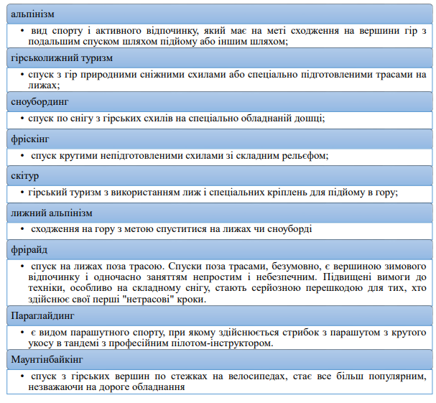
Рисунок 1.1 – Підвиди гірського туризму [6]

Пішохідний туризм вважається найпростішим і найдоступнішим видом гірського туризму, завдяки своїй універсальності та мінімальним вимогам до спеціальної підготовки. Маршрути для пішохідного туризму зазвичай прокладаються по добре обладнаних стежках, що забезпечують безпеку та зручність для туристів. Такі маршрути не потребують спеціального спорядження чи навичок, що робить їх доступними для широкого кола людей. Пішохідний туризм підходить для людей будь-якого віку та рівня фізичної підготовки, тому що основним критерієм є бажання насолодитися природою і провести час на свіжому повітрі. Приклади пішохідного туризму включають прогулянки по гірських схилах, походи до водоспадів, озер, мальовничих місць, які можна легко досягти без значних фізичних зусиль. Туристи можуть насолоджуватися краєвидами, робити фотографії, вивчати флору і фауну регіону, що значно збагачує їхній відпочинок [9].
Пішохідно-гірський туризм є більш складним видом туризму, який передбачає подолання гірських перевалів та вершин. Маршрути для цього виду туризму проходять по гірській місцевості, яка характеризується значними перепадами висот, кам'янистими ділянками, річками та струмками. Такий туризм потребує певної фізичної підготовки, витривалості та навичок орієнтування на місцевості. Використання спеціального спорядження, такого як трекінгові палиці, міцні похідні черевики, рюкзаки, що забезпечують комфорт та безпеку, може бути необхідним для успішного проходження маршрутів.
Пішохідно-гірський туризм вимагає від учасників відповідальної підготовки та планування. Туристи повинні бути готові до змін погодних умов, знати основи надання першої медичної допомоги та вміти користуватися картами і компасом. Висока фізична активність, характерна для пішохідно-гірського туризму, сприяє розвитку витривалості, сили та загального фізичного стану туристів [10].
Приклади пішохідно-гірського туризму включають сходження на гірські вершини, багатоденні походи по гірських хребтах, які можуть тривати від кількох днів до кількох тижнів. Такі маршрути часто проходять через важкодоступні та мальовничі місця, що надає туристам можливість насолоджуватися унікальними природними краєвидами, вивчати флору і фауну гірських регіонів та випробувати свої фізичні і психологічні можливості.
Пішохідно-гірський туризм також сприяє збереженню природних ландшафтів та підтримці екологічної свідомості серед туристів. Учасники таких походів зазвичай дотримуються принципів залишити природу в тому ж стані, в якому її знайшли, що сприяє збереженню природних ресурсів для майбутніх поколінь [10].
Спелеотуризм є унікальним видом туризму, який передбачає дослідження печер. Цей вид туризму включає спуск у підземні порожнини, вивчення їх структури, печерних утворень, підземних водойм, а також місцевої флори та фауни. Спелеотуризм надає можливість туристам зануритися в таємничий світ підземних ландшафтів, де можна побачити вражаючі сталактити і сталагміти, підземні річки та озера, а іноді й древні печерні малюнки [11].
Приклади спелеотуризму включають дослідження карстових печер, пошук підземних річок та озер, вивчення печерних малюнків і археологічних знахідок. Карстові печери є особливо цікавими для туристів завдяки своїм унікальним геологічним утворенням і часто мають наукову цінність. Пошук підземних річок та озер додає елемент пригоди і відкриття, що робить спелеотуризм ще більш захоплюючим.
Важливим аспектом спелеотуризму є збереження екологічного балансу підземних систем. Печери є делікатними екосистемами, які легко можуть бути пошкоджені людською діяльністю. Тому туристи повинні дотримуватися правил поведінки, які включають мінімізацію впливу на навколишнє середовище, не залишати сміття і не пошкоджувати природні утворення.
Гірськолижний туризм є одним з найпопулярніших і найзахоплюючих видів зимового туризму, який передбачає використання лиж для спуску з гірських схилів. Цей вид туризму включає спуск з гір по обладнаних трасах, що забезпечують безпеку та комфорт лижників, а також по цілині, що приваблює екстремалів, які шукають нові виклики та адреналін [12].
Приклади гірськолижного туризму включають катання на відомих гірськолижних курортах, де створені всі умови для комфортного та безпечного відпочинку. Такі курорти пропонують різноманітні траси для лижників з різним рівнем підготовки, від початківців до професіоналів. Крім того, на курортах часто проводяться гірськолижні змагання, де спортсмени з усього світу можуть продемонструвати свої вміння та позмагатися за призові місця.
Фрірайд є ще одним популярним напрямком гірського туризму, який передбачає катання по непідготовлених схилах і цілині. Цей вид катання вимагає високого рівня майстерності та фізичної підготовки, оскільки лижники стикаються з непередбачуваними умовами та перешкодами на своєму шляху. Фрірайд приваблює тих, хто шукає нові виклики та гострі відчуття, оскільки він дозволяє випробувати свої межі та відчути справжню свободу руху [10].
Гірськовелосипедний туризм є важливою складовою класифікації гірського туризму, що передбачає використання велосипедів для подорожей по гірських дорогах, стежках та бездоріжжю. Цей вид туризму дозволяє туристам насолоджуватися красою гірських ландшафтів, отримуючи при цьому фізичні навантаження та адреналін від подолання складних трас [11].
Приклади гірськовелосипедного туризму включають велопоходи по популярних гірських маршрутах, таких як Карпати, Альпи чи Гімалаї, де створені спеціальні умови для велосипедистів, включаючи марковані траси, зони відпочинку та інфраструктуру для обслуговування велосипедів. Участь у велогонках, таких як етапи Кубка світу з маунтинбайку, також є яскравим прикладом спортивного гірськовелосипедного туризму.
Альпінізм є одним із найскладніших і найризикованіших видів спортивного туризму, який передбачає сходження на найвищі та найскладніші гірські вершини. Цей вид діяльності вимагає високого рівня фізичної підготовки, спеціальної альпіністської підготовки, а також відповідного спорядження та досвіду сходжень у горах. Альпінізм може бути дуже небезпечним через екстремальні погодні умови, технічні складності маршрутів і непередбачувані природні фактори, тому рекомендується здійснювати сходження лише у супроводі досвідчених альпіністів. Прикладами визначних альпіністських сходжень є підкорення вершин Евересту, Кіліманджаро, Монблану, які потребують значних фізичних та моральних зусиль, а також детальної підготовки [15].
Парапланеризм передбачає польоти над горами на парапланах. Цей вид туризму надає унікальну можливість насолоджуватися гірськими краєвидами з висоти пташиного польоту. Для занять парапланеризмом необхідна спеціальна підготовка, включаючи навчання техніці польотів та використання відповідного спорядження.
Дельтапланеризм, подібно до парапланеризму, передбачає польоти над горами, але з використанням дельтапланів. Цей вид туризму також вимагає спеціальної підготовки і надає можливість насолоджуватися захоплюючими видами з великої висоти [11].
Розглянемо також категорії складності гірських маршрутів.
Категорія складності маршруту визначається за наявністю локальних перешкод, географічного показника району, автономності маршруту, напруженості маршруту.
До маршрутів 1Б к.с. відносяться маршрути сходжень і траверсів скельного, сніжно-льодового і комбінованого характеру на вершини висотою від 500 м до 5000 м над рівнем моря, середньою довжиною 500 м, середньої крутизни 10-25 °. Маршрути в основному складаються з ділянок 0 - дуже легкої складності, але повинні включати 20-30 м і більше ділянок I - легкої складності, скельних або мати кілька коротких (3-15 м) ділянок II - простої складності, або 80-100 м і більше сніжно-льодових ділянок I - легкої складності, або мати короткі (30-40 м) ділянки II - прості. Тривалість проходження маршруту - від 1.5 до 5-8 годин. При масових сходженнях, можливо, буде потрібно страховка [47].
До маршрутів 2А к.с. відносяться маршрути сходжень і траверсів скельного, сніжно-льодового і комбінованого характеру на вершини висотою від 500 до 6000 м над рівнем моря. Середня протяжність маршруту - 550 м. Середня крутизна - 15-30 °. Маршрути в основному складаються з ділянок 0 - дуже легкі і I - легкі , але повинні включати не менше 5-20 м скельних ділянок II - прості або не менше 80-100 м сніжно-льодових ділянок II - прості. Траверси повинні включати не менш двох маршрутів 1Б к.с. Тривалість проходження маршрутів - від 2 до 6-10 годин. На деяких ділянках, можливо, буде потрібно страховка [47].
До маршрутів 2Б к.с. відносяться маршрути і траверси скельного, льодово-сніжного і комбінованого характеру на вершини висотою від 500 до 6000 м над рівнем моря. Середня протяжність маршруту - 550 м, середня крутизна - 15-30 °. Маршрути в основному складаються з ділянок 0 - дуже легкі і I - легкі, але повинні включати ділянки II - прості: скельні - не менше 15-30 м і більше або сніжно-льодові - не менше 80-100 м і більше, або мати кілька коротких ділянок III - середні: скельних - по 3-10 м або сніжно-льодових - по 20-50 м. Траверси повинні включати не менш двох маршрутів 2А к.с., і необмежену кількість маршрутів 1Б к.с. Тривалість проходження маршрутів - від 2 до 5-8 годин. Потрібно, хоча і не завжди, страховка (1-3 гака) [47].
До маршрутів ЗА к.с. відносяться маршрути сходжень і траверсів скельного, льодово-сніжного і комбінованого характеру на вершини висотою від 600 до 6500 м над рівнем моря. Середня протяжність маршруту - 600 м, середня крутизна - 20-40 °. Маршрути в основному складаються з ділянок I - легкі та II - прості, але повинні включати ділянки III - середні: скельні - не менше 5-20 м або льодово-сніжні - не менше 50-200 м. Траверси повинні включати не менше двох маршрутів 2Б к.с. і необмежену кількість маршрутів 1Б і 2А к.с. Тривалість проходження маршрутів - від 3 до 10 годин. У більшості випадків потрібно страховка. На спусках можливе застосування спортивного способу, а іноді дюльфером [47].
До маршрутів ЗБ к.с. відносяться маршрути сходжень і траверси скельного, льодово-сніжного і комбінованого характеру на вершини висотою від 600 до 6500 м над рівнем моря. Середня протяжність маршруту - 600 м, середня крутизна - 20-40 °. Маршрути в основному складаються з ділянок I і II - прості, але повинні включати ділянки III - середні: скельні - не менше 20-30 м і льодово-сніжні - не менше 100-300 м, або мати кілька коротких ділянок IV - вище середньої складності: скельних - по 3-15 м або льодово-сніжних - по 50-100 м. Траверси повинні включати не менш двох маршрутів 3А к.с. і можуть включати необмежену кількість маршрутів 1Б і 2-й к.с. Тривалість проходження маршрутів - 3-10 годин. Часто потрібно страховка (2-6 гаків). Спуск - спортивним способом або дюльфером [47].
До маршрутів 4А к.с. відносяться маршрути сходжень і траверси скельного, льодово-сніжного і комбінованого характеру на вершини висотою від 600 до 7000 м над рівнем моря. Середня протяжність маршруту - 650 м, середня крутизна - 30-50 °. Маршрути в основному складаються з ділянок II - прості і III - середні, але повинні включати ділянки IV - вище середніх труднощів: скельні - не менше 20-50 м або льодово-сніжні - не менше 50-200 м. Траверси повинні включати не менш п'яти маршрутів ЗА к.с. або не менше трьох маршрутів ЗБ к.с., або відповідно при одному маршруті ЗБ к.с. - не менше чотирьох маршрутів ЗА к.с., а при двох маршрутах ЗБ к.с. - не менше одного ЗА к.с. і необмежену кількість маршрутів 1Б-2Б к.с. Тривалість проходження маршрутів - 5-6 годин і більше. Для організації страховки і самостраховки на маршрутах необхідне забивання 10-20 гаків. Перший повинен використовувати подвійну мотузку, можлива організація на маршруті ночівель. Спуски по маршрутах на ділянках вище середніх труднощів здійснюються, як правило, спортивним способом і дюльфером [47].
До маршрутів 4Б к.с. відносяться маршрути сходжень і траверси скельного, льодово-сніжного і комбінованого характеру на вершини висотою від 600 до 7000 м над рівнем моря, середньою довжиною маршруту 650 м, середньої крутизною - 30-50 °. Маршрути в основному складаються з ділянок II - простий і III - середніх труднощів, але повинні включати ділянки IV - вище середніх труднощів: скельні - не менше 40-80 м або льодово-сніжні - не менше 200-400 м, або мати кілька коротких V труднощі ділянок: скельних - по 3-15 м або льодово-сніжних - по 50-150 м. Траверси повинні включати не менш двох маршрутів 4А к.с. і необмежену кількість маршрутів 1Б-ЗБ к.с. Тривалість проходження маршрутів - 6-8 і більше годин. На більшості маршрутів потрібна організація ночівель. Для організації страховки і самостраховки потрібне забивання 10-15 і більше гаків. Спуски по маршрутах здійснюються в основному спортивним способом і дюльфером [47].
До маршрутів 5А к.с. відносяться маршрути сходжень і траверси скельного, льодово-сніжного і комбінованого характеру на вершини висотою від 1000 до 7500 м над рівнем моря. Середня протяжність маршруту - 700 м, середня крутизна - 40-60 °. Маршрути в основному складаються з ділянок III - середньі і IV - вище середніх труднощів, але повинні включати ділянки V труднощі: скельні - не менше 10-40 м або льодово-сніжні - не менше 100-400 м. Траверси повинні включати не менше одного маршруту 4Б к.с. і одного маршруту 4А к.с. і необмежену кількість маршрутів 1Б-ЗБ к.с. Тривалість проходження маршрутів - 6-8 і більше годин. Як правило, на маршрутах потрібна організація ночівель. Для організації страховки і самостраховки потрібне забивання 15-20 і більше гаків. Спуски по маршрутах здійснюються в основному спортивним способом і дюльфером [47].
До маршрутів 5Б к.с. відносяться маршрути сходжень і траверси скельного, льодово-сніжного і комбінованого характеру на вершини висотою від 2000 м і вище над рівнем моря. Протяжність маршруту - 750 м, середня крутизна основної його частини 45-70 °. Маршрути в основному складаються з ділянок III - середньої і IV - вище середніх труднощів з практичною відсутністю ділянок I і II труднощі, але вони повинні включати ділянки V труднощі: не менше 50 м скельних і не менше 300-500 м льодово-сніжних або включати кілька коротких (по 3-20 м) ділянок VI труднощі. Траверси повинні включати не менш двох маршрутів 5А к.с. і необмежену кількість маршрутів 1Б-4Б к.с. Тривалість проходження маршрутів - 8-10 годин і більше. Маршрути, як правило, вимагають навичок і вміння організовувати ночівлі на незручних місцях. Для організації страховки і самостраховки потрібне забивання 40-50 і більше скельних гаків. Спуски здійснюються тільки дюльфером [47].
До маршрутаів 6А к.с. відносяться маршрути сходжень і траверси скельного і комбінованого характеру на вершини висотою від 3000 м і вище над рівнем моря. Середня протяжність маршруту - 800 м, середня крутизна (виключаючи траверси) - 65-75 °. На маршрутах практично відсутні ділянки I-III труднощі. Основу маршрутів складають ділянки IV і V труднощі, але повинні бути і ділянки VI труднощі протяжністю не менше 20-40 м з сумарною довжиною не менше 200-250 м. Тривалість проходження маршрутів - не менше 3-4 днів. Для організації страховки і самостраховки потрібне забивання більше сотні скельних гаків. Маршрути вимагають, як правило, організації одиночних сидячих і висячих (в гамаках) ночівель. Траверси повинні включати не менш двох маршрутів 5Б к.с. і необмежену кількість маршрутів 4-5А к.с. Спуск - тільки дюльфером і вимагає хорошої організації його при підйомі [47].
До маршрутів 6Б к.с. відносяться маршрути сходжень і траверси скельного і комбінованого характеру на вершини вище 3000 м над рівнем моря. Середня протяжність маршруту - 800 м, середня крутизна (виключаючи траверси) - 70-80 °. На маршрутах практично відсутні ділянки I-IV труднощі. Основу маршрутів складають ділянки V і VI труднощі. Тривалість проходження маршрутів - не менше 3-4 днів. Для організації страховки і самостраховки потрібне використання закладушек і забивання скельних крюків більше сотні разів. Бівуаки в основному висячі. Траверси повинні включати маршрут 6А к.с. Спуск - тільки дюльфером і вимагає хорошої організації його при підйомі [47].
Отже, проаналізовано основні види гірського туризму, включаючи пішохідний туризм, пішохідно-гірський туризм, спелеотуризм, гірськолижний туризм, гірськовелосипедний туризм, альпінізм та інші види гірського туризму, такі як кінний туризм, сплави по гірських річках, парапланеризм та дельтапланеризм. Розглянуто категорії складності гірських маршрутів, які дозволяють туристам оцінити та підготуватися до умов, що можуть очікувати їх на гірському шляху.

1.3. Особливості організації гірського туризму
Організація гірського туризму вимагає особливого підходу та ретельної підготовки, щоб забезпечити безпеку та комфорт туристів. Успішне планування гірських походів залежить від таких ключових аспектів, як: вибір маршруту, фізична підготовка, екіпірування та спорядження, безпека, екологічна відповідальність та психологічна підготовка.
Потенційні небезпеки під час організації гірської подорожі представлено на рис 1.2 [16].

Рисунок 1.2 – Потенційні небезпеки під час організації
гірської подорожі

При виборі одягу турист повинен зважати на те, що у горах погода часто змінюється. Якщо турист планує гірську подорож, то йому обов’язково потрібно взяти штормову куртку та брюки, пошиті з міцної тканини або спеціальні комбінезони; брезентові рукавиці, які одягаються на шерстяні; гірські черевики. Окуляри з темними нейтральними фільтрами беруть для захисту очей від засліплюючого гірського сонця, а маски з марлі - для захисту шкіри обличчя від сонячних променів при довготривалому русі по сніжнольодових ділянках [16].
У всі походи беруть капронові мотузки довжиною 30, 40 або 60 м, діаметром 10-12 мм, по одній мотузці на 3-4 людини.
При виборі шляху підйому на гірських маршрутах потрібно пам'ятати, що вибір шляху маршруту визначається наявністю стежок, що проклали туристи або місцеві жителі [17].
Безпечнішим є вибір шляху через перевал по схилу південної експозиції або по місцевості з рідкою рослинністю. При проходженні маршруту по лісисто-трав'янистих схилах потрібно мати альпеншток для самостраховки, а при русі по великому осипу перш ніж наступити на черговий уламок, потрібно переконатися в його стійкості [17].
Розпорядок дня гірської подорожі звичайно зміщується на 1-4 години порівняно з розпорядком пішохідного. Це пов'язано, передусім, з тим, що вночі за рахунок морозів рухоме каміння закріплюється і, поки сонце не відігріло його, рух більш безпечний. Другий фактор - під дією сонячних променів танення снігу та льоду спричиняє підвищення рівня води в гірських річках, що ускладнює їх подолання [17].
Режим руху на затяжних підйомах змінюється за рахунок більш частіших зупинок на відпочинок: через кожні 20-25 хвилин підйому повинен відбуватися 10-хвилинний привал. На крутих ділянках 1-2- хвилинні зупинки, не знімаючи рюкзака, роблять через 10-15 хвилин підйому. Темп руху у горах у багатьох випадках залежить від конкретного рельєфу та схилів: на підйомі він, як правило, уповільнений, а на спусках по нескладному шляху – прискорений [17]. Порядок руху-суворо у колоні по одному. При пересуванні по крутих камнепадних схилах та осипах не можна припускати, щоб одні туристи знаходились під іншими: це загрожує скиданням каміння зверху.
Найпростіші в проходженні по скельних схилах - кулуари, але вони небезпечні можливими каменепадами. Варто уникати спусків по особливо крутих і довгих кулуарах. Забороняється робити спуск під час і після снігопаду та дощу. Спуск зі скельного схилу іноді значно складніший ніж підйом, тому що схил цілком не проглядається, тому перш ніж почати спуск, потрібно організувати надійну страховку. Перший, хто спускається, повинен перевірити міцність виступів і нерівності для зачепів рук і опори ніг, після чого спускається вся група. При спуску безпечніше робити плавні рухи, тримаючись ближче до скелі. З пологих скель допускається спуск спиною, із крутих - обличчям до схилу. На складних спусках і підйомах, де є небезпека зриву, необхідно навішувати страховочні вертикальні та горизонтальні перила з основної мотузки [17].
Страховка і допомога - одне з найважливіших правил гірських туристів.
У таблиці 1.2 відображено особливості підготовки до гірської подорожі.

Таблиця 1.2 - Вимоги до організації гірських походів
Елемент організації | Опис
Підготовка до подорожі | Рекомендується мати штормову куртку та брюки з міцної тканини, брезентові рукавиці на шерстяні, гірські черевики, окуляри з темними фільтрами для захисту очей від сонця, а також маски з марлі для захисту шкіри обличчя.
Спорядження | Необхідно взяти капронові мотузки довжиною 30, 40 або 60 м, діаметром 10-12 мм, по одній мотузці на 3-4 людини.
Вибір шляху та режим руху | Вибір маршруту визначається наявністю стежок, прокладених туристами або місцевими жителями. У випадку відсутності стежок необхідно організовувати попередню розвідку. Найкращий шлях через перевал - по схилу південної експозиції або по місцевості з рідкою рослинністю.
Розпорядок дня | Графік подорожі зміщується на 1-4 години порівняно з пішохідним туризмом через безпечність руху вночі при морозах і небезпеку підвищення рівня води у гірських річках під дією сонця.
Режим руху | На затяжних підйомах через кожні 20-25 хвилин роблять 10-хвилинні привали, а на крутих ділянках - 1-2-хвилинні зупинки через кожні 10-15 хвилин. Темп руху залежить від рельєфу: на підйомі він уповільнений, на спусках - прискорений.
Порядок руху | Рухаються у колоні по одному. На крутих каменепадних схилах та осипах не допускається знаходження туристів один під одним, щоб уникнути падіння каміння.
Спуск по скельних схилах | Під час спуску необхідно організувати надійну страховку, робити плавні рухи і триматися ближче до скелі.
Страховка і допомога | На складних спусках і підйомах навішують страховочні перила.
Основні етапи організації гірського походу включають ретельне планування, підбір спорядження, підготовку учасників та забезпечення безпеки. На початковому етапі необхідно визначити складність маршруту, враховуючи досвід та фізичну підготовку учасників. Слід вивчити детальну інформацію про маршрут, включаючи описи, карти, тривалість і погодні умови. Оцінка ризиків є критично важливою для врахування можливих небезпек, складності рельєфу та погодних умов, що можуть вплинути на безпеку подорожі [18].
Для ефективного та безпечного походу необхідно підібрати учасників з подібним рівнем досвіду та фізичної підготовки. Призначення керівника групи, який має досвід проходження гірських маршрутів, є обов'язковим. Розподіл обов'язків між учасниками включає визначення відповідальних за несення групового спорядження, медичних засобів, приготування їжі та інших важливих завдань.
Навчання учасників щодо правил поведінки в горах і техніки пересування по гірській місцевості є необхідним. Тренування повинні бути спрямовані на розвиток витривалості та сили, а також відпрацювання навичок надання першої медичної допомоги. Підбір відповідного одягу та взуття, враховуючи погодні умови та складність маршруту, є важливим аспектом підготовки. Необхідно мати відповідне туристичне спорядження, включаючи намети, спальні мішки, рюкзаки, ліхтарі та аптечку, а також перевірити його справність перед походом [18].
Харчування повинно бути ретельно сплановане з урахуванням енергетичних потреб організму в умовах гір. Продукти мають бути легкими, компактними та калорійними, а також забезпечити достатню кількість води протягом походу. Безпека вимагає інформування рятувальних служб про маршрут, наявності плану дій на випадок непередбачених ситуацій, дотримання правил поведінки в горах та надання першої медичної допомоги при необхідності.
Екологічна відповідальність передбачає збереження чистоти в горах, уникнення шкоди рослинам та тваринам, а також дотримання правил розведення багаття. Важливо мати доступ до актуальної інформації про погодні умови, стан маршруту та можливі небезпеки, забезпечити наявність зв'язку в горах на випадок непередбачених ситуацій, оформити туристичну страховку для покриття витрат на лікування та евакуацію в разі нещасного випадку, а також, за потреби, узгодити маршрут з рятувальними службами або органами влади.
Отже, проаналізовано особливості організації гірського туризму, включаючи вибір маршруту, підготовку спорядження та забезпечення безпеки учасників. Визначено потенційні небезпеки під час організації гірської подорожі, такі як різкі зміни погоди, падіння каміння та складності спуску зі скельних схилів. Підготовка до подорожі вимагає ретельного планування, підбору відповідного одягу, спорядження та мотузок для страховки. Під час підйому та спуску необхідно дотримуватися певного режиму руху та суворих правил безпеки. Особлива увага приділяється навчанням учасників правилам поведінки в горах, техніці пересування, наданню першої медичної допомоги та забезпеченню екологічної відповідальності.

РОЗДІЛ 2.
СУЧАСНИЙ СТАН РОЗВИТКУ ГІРСЬКОГО ТУРИЗМУ В ЗАКАРПАТСЬКІЙ ОБЛАСТІ

2.1. Природно-рекреаційний потенціал Закарпатської області для розвитку гірського туризму
Закарпатська область розташована в західній частині України та відіграє важливу роль у Карпатському регіоні. Її географічне положення зумовлює особливості природних умов та ландшафтного різноманіття, які надають регіону високий природно-ресурсний потенціал. Закарпатська область має розмаїття природних ресурсів, включаючи значний лісоресурсний потенціал, що ставить її на перше місце в Україні [19].
Закарпатська область межує з Львівською та Івано-Франківською областями, а також з європейськими державами, такими як Польща, Словаччина, Угорщина і Румунія (рис.2.1) [19].

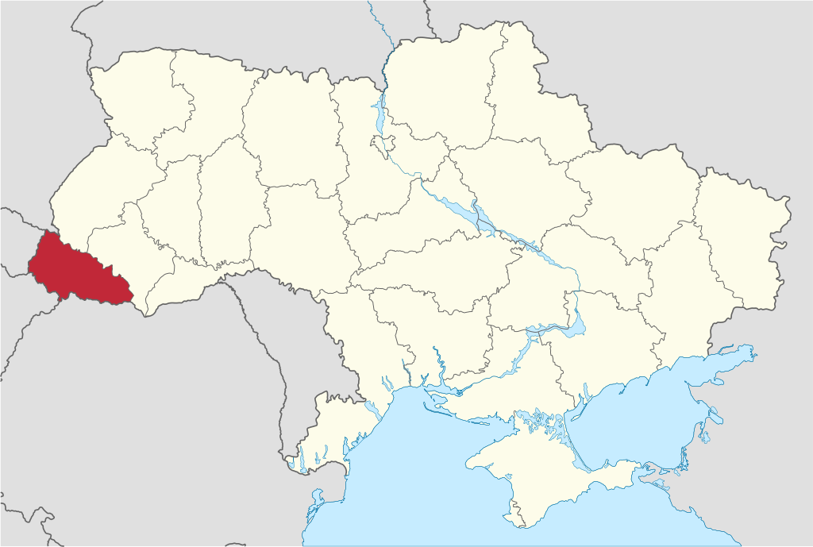
Рисунок 2.1 - Розташування Закарпатської області

Відстані від обласного центру Закарпатської області, м. Ужгорода, до різних населених пунктів є важливими для визначення географічного положення та зв'язків з іншими регіонами. Відстань до столиці України, м. Києва, становить 788 км, до м. Львова - 265 км, до м. Івано-Франківська - 295 км, до м. Чернівців - 435 км. Крім того, відстань до найближчих європейських столиць також є важливою: до м. Кошице в Словаччині - 97 км, до м. Ніредьгаза в Угорщині - 95 км, до м. Сату Маре в Румунії - 150 км, до м. Жешув в Польщі - 315 км [19].
Важливим компонентом туристичного потенціалу Закарпатської області є водні ресурси, які становлять найбільший показник у структурі НРП (7,75 ‰). Регіон характеризується густою гідрографічною мережею, яку утворюють 9426 річок з середньою густотою 1,7 км/км². Річки Закарпатської області в географічному плані розміщені і належать до басейну одного із найбільших приток ріки Дунай – річки Тиса, яка є основною водною артерією області. Загальна протяжність річки Тиса — 967 км, з них в межах України – 262 км. Всі річки беруть свій початок у високогірній частині Карпат (рис.2.2) [20].

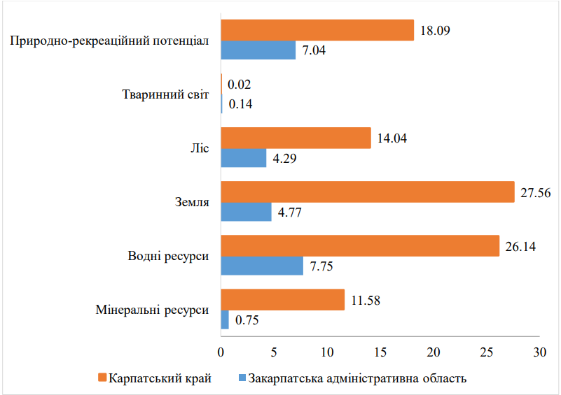
Рис.2.2 - Природно-ресурсний потенціал Закарпатської області станом на 31.12.2023 р., ‰ [20]
Особливістю досліджуваної території є також наявність численних реліктових льодовикових озер у високогір'ях гірських хребтів, зокрема в Чорногорі та Свидовці. Деякі з них, як Бребенескул, Брескул, Ворожеска, є добре відомими. В загальному, обсяги прісної води в області оцінюються на 400 млн м³ на рік. Мукачеве, відомий своїми сульфідними мінеральними водами та багатьма типами термальних вод, що створює сприятливі умови для розвитку бальнеологічного туризму (рис.2.3)[20].
У структурі природно-ресурсного потенціалу досліджуваної території Закарпатської області мінеральні ресурси займають передостаннє місце (0,75 ‰), що свідчить про їх обмежену кількість. Серед корисних копалин, присутніх у регіоні, можна виділити кам'яну сіль Солотвинського родовища, цеоліти, каоліни та золото (Мужієвське родовище), а також паливно-енергетичні ресурси, такі як буре вугілля Ільницького родовища та природний газ [20].

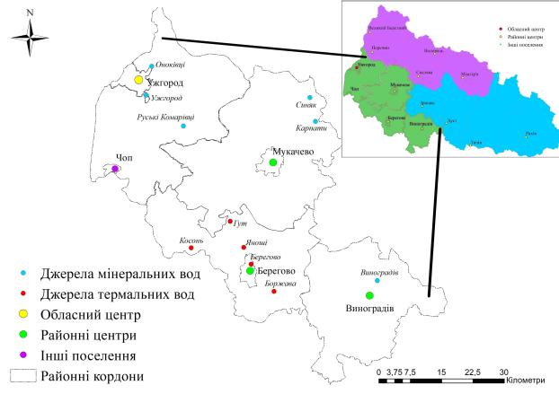
Рисунок 2.3 - Географія основних джерел мінеральних та термальних вод Закарпаття
В районі знаходяться курортні зони, які привертають туристів своїми бальнеологічними властивостями та високою якістю лікувальних процедур. Однією з таких зон є туристично-рекреаційна зона "Карпати", де розташовані санаторії "Карпати" та "Перлина Карпат". Санаторій "Карпати" є кліматично-бальнеологічним комплексом, розташованим у мальовничій долині на висоті 400–500 метрів над рівнем моря.
Також значна частина бальнеологічного туризму в Мукачівському районі пов'язана з бальнеологічною курортною зоною "Синяк", розташованою біля підніжжя однойменного гірського масиву, що належить до Вулканічного хребта Українських Карпат. Тут клімат є помірним, а повітря має підвищену вологість завдяки хвойним лісам, що сприяє чистоті повітря. Санаторії "Синяк", "Перлина Карпат" та "Солені Млаки" працюють на території цієї зони, надаючи лікувальні процедури.
В межах Закарпаття виділено чотири рекреаційні райони, які відрізняються за спеціалізацією рекреаційного обслуговування, структурою рекреаційних ресурсів і напрямами їх використання. Це Північний (І), Західний (ІІ), Центрально-Східний (ІІІ) та Південносхідний (ІV) регіони [21].
Найпопулярніші міста Закарпатської області, які заслуговують на особливу увагу туристів, включають Ужгород, Мукачево, Сваляву, Берегове та Виноградів. Кожне з цих міст має свої унікальні особливості та привабливості для відвідувачів [22].
Всі ліси Закарпаття, за винятком лісів заповідних зон, можуть використовуватися для рекреаційно-туристичних потреб. Проте основне навантаження припадає на ліси рекреаційного призначення (міські ліси і лісопарки; ліси зелених зон, в тому числі лісопаркові зони відпочинку; ліси округів санітарної охорони курортів; смуги вздовж постійних трас туристичних маршрутів міжнародного та загальнодержавного призначення.
Найбільші площі зелених насаджень припадають на Ужгород і Мукачеве. Курортні ліси виконують важливі захисні, санітарно-гігієнічні та рекреаційні функції. Вони підтримують дебіт мінеральних джерел, створюють сприятливі умови для лікування, оздоровлення та відпочинку населення [22].
В регіоні курортні ліси виділені навколо всіх санаторіїв та санаторно-курортних комплексів. Забезпеченість курортними лісами досить висока. Найбільші площі курортних лісів виділені навколо курортів "Поляна", "Сонячне Закарпаття" та "Квітка Полонини" (загальна площа 2,6 тис. га) [23, с.18].
Найбільшими ріками регіону є Тиса, Уж, Латориця. Ріки Карпат мають гірський характер, вони відрізняються значними нахилами русел, швидкими течіями, незначною глибиною. В зв'язку з гірським характером території, розташуванням регіону на Головному Європейському вододілі лише незначна частина рік придатна для рекреаційно-туристичної діяльності. До таких рік відносяться в першу чергу Латориця, Уж, Теребля. В основному вони придатні для плавання на байдарках і каное, купання, любительського рибальства [23].
Закарпаття багате і на озера. За способом виникнення вони поділяються на льодовикові (Бребенескул, Драгобратське, Нижнє), вулканічні (Липовецьке, Синє) та завальні (Синевир, Озірце) [24].
Більшість з гірських озер для рекреаційних потреб не придатні переважно через низьку температуру води. Проте завдяки своїй мальовничості вони цікаві як туристичні об'єкти.
Спелеоресурси Закарпаття представлені Карпатськими печерами. В регіоні нараховуються десятки печер, проте більшість з них відкрита лише для досвідчених спелеологів, для туристів без спеціального спорядження доступні лише декілька з них.
Найбільш сприятливими для розвитку спелеології об'єктами є: карстова печера з прозорими стінами (поблизу с. Мала Уголька Тячівського району), її стіни вкриті молочно-білим прозорим кальцитом із зеленуватими натіками, які нагадують за формою чудові кам'яні квіти. Має наукове та естетичне значення карстова "Перлинова печера" (неподалік Малої та Великої Угольок), закладена у юрських мармуризованих вапняках. Крім сталактитів, на стінах утворилися численні сталактитові кульки, які блиском і красою нагадують перлини; карстові печери с. Княгиня Великоберезнянського району. Загальна довжина Карпатських карстових печер - понад 670 м [25].
Закарпаття належить до регіонів України з найбільш розвинутою мережею природно-заповідних територій та об'єктів. На даний час в області функціонує Карпатський біосферний заповідник, а також створено 3 національні природні парки: "Карпатський", "Синевир", "Ужанський". Крім них існують заказники, пам'ятки природи та природні парки регіонального і місцевого значення (рис.2.4) [26].

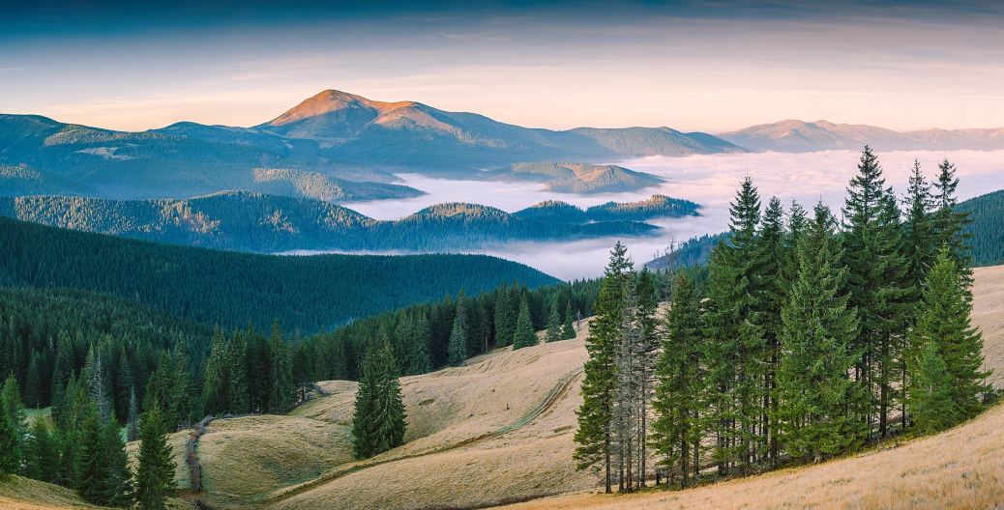
Рис.2.4 - Карпатський біосферний заповідник

В гірських районах Закарпаття сьогодні функціонують такі відомі бальнеологічні та бальнеокліматичні курорти: Поляна, Сойми, Кваси, Синяк, Голубине, Шаян, Чинадієве, Верховина, Плоске тощо [27].
Аналізуючи умови та стан освоєння рекреаційних ресурсів області, необхідно зупинитися на значенні і ролі туризму. Природні, кліматичні та ландшафтні умови Закарпаття сприятливі для організації різноманітних за видами, формами і способами проведення активних форм відпочинку. Найбільш популярними і поширеними на сьогодні в Карпатах є гірськолижний та пішохідний туризм. Не дістали ще достатнього розвитку такі перспективні і цікаві його види як екотуризм, велотуризм, водний та кінний туризм, сільський зелений туризм тощо [29].
Карпатські гори ідеальні для розвитку зимових видів туризму і спорту, причому як для любителів, так і для професіоналів: гірськолижного слалому, стрибків з трампліну, сноуборду. У Закарпатській області найбільш відомими зимовими курортами є Воловець, Драгобрат, Міжгір'я, Подобовець, Рахів, Ясіня, на яких функціонує понад 40 витягів (рис.2.5) [30].

Рисунок 2.5 – Найбільші гірськолижні курорти Закарпаття

Закарпатська область є одним з найбільш перспективних регіонів України для розвитку гірського туризму завдяки своїм унікальним природним ресурсам та розвиненій інфраструктурі. Основні туристичні ресурси цього регіону включають гірські масиви, перевали, полонини та природні пам'ятки, які забезпечують широкі можливості для активного відпочинку та наукових досліджень.
Міжгірський (Синевирський) перевал, висота якого становить 793 метри над рівнем моря, є стратегічно важливим об'єктом для туристичного руху, виконуючи роль своєрідних воріт до рівнинного Закарпаття. Добре розвинена транспортна мережа робить перевал легкодоступним для туристів, що сприяє його популярності. Значна кількість туристів відвідує цей перевал щорічно, використовуючи його як оглядовий майданчик для насолоди мальовничими краєвидами регіону (рис.2.6) [31].

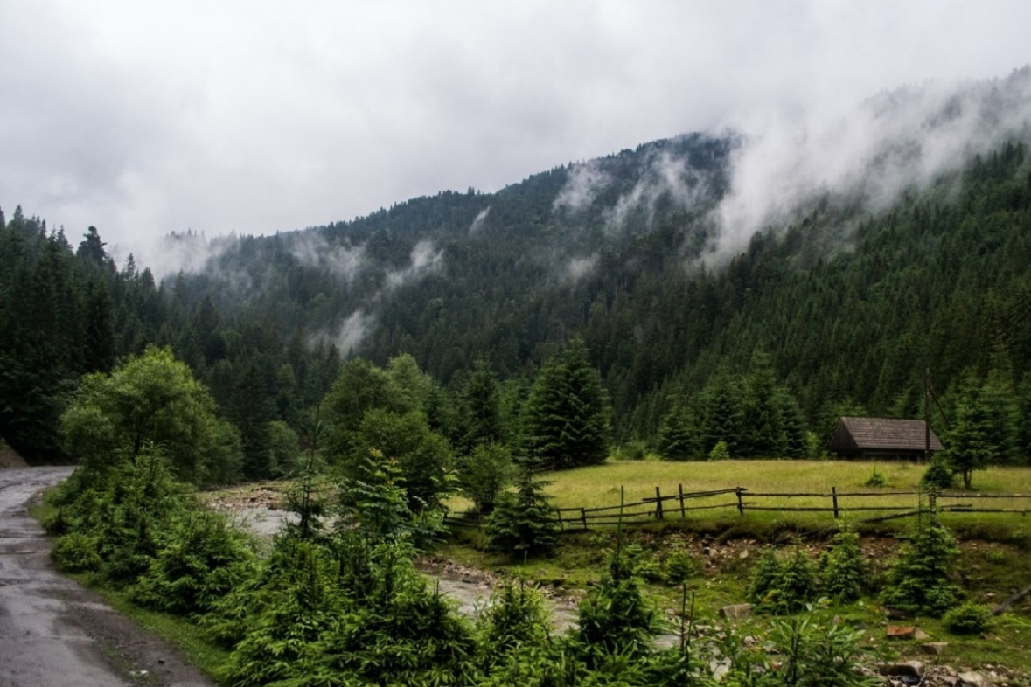
Рисунок 2.6 - Міжгірський (Синевирський) перевал [31]

Полонина Боржава є одним з найдовших гірських масивів в Закарпатській області, з довжиною близько 50 кілометрів. Розташована на Полонинському хребті, Боржава характеризується трав'янистою поверхнею, вкритою чорницями, що сприяє її мальовничості. Цей гірський масив є ідеальним місцем для піших походів та досліджень, залучаючи велику кількість туристів і науковців, зацікавлених у вивченні природних екосистем (рис.2.7) [32].

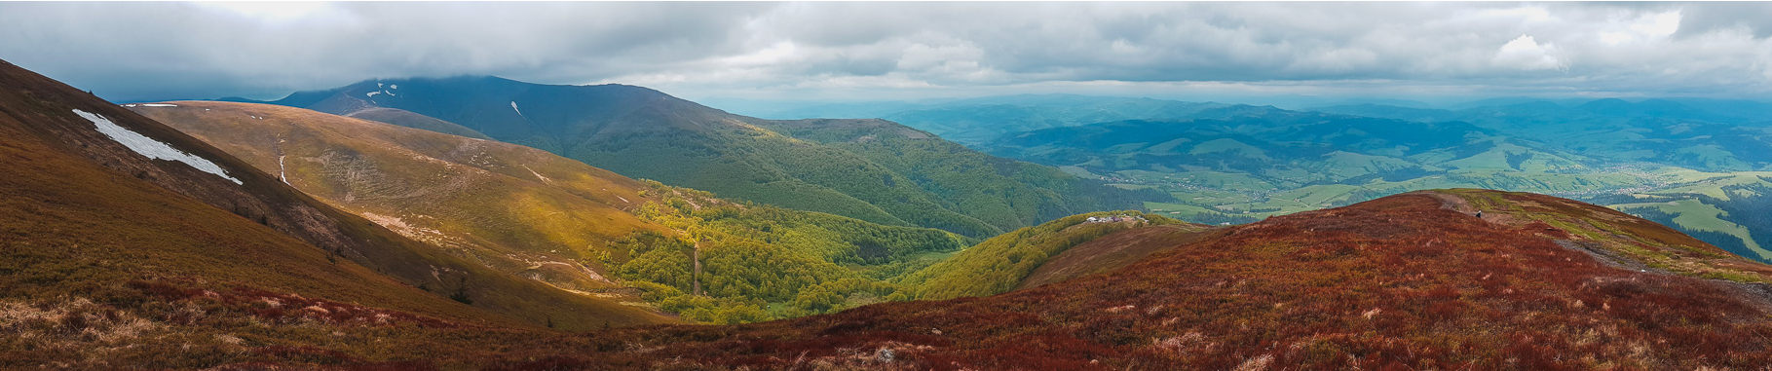
Рисунок 2.7 - Полонина Боржава [32]

Гора Драгобрат, оповита буковими лісами, є важливим об'єктом для гірськолижного туризму. Вершина приваблює як любителів активного відпочинку, так і професіоналів завдяки високому рівню складності гірськолижних трас. Гора є частиною Рахівського району і є значущим елементом туристичної інфраструктури Закарпаття [33].
Гора Стримба, одна з найвищих вершин Українських Карпат, розташована в масиві Ґорґани на території Закарпатської області. Її висота та складність підйому роблять її привабливою для туристів, які прагнуть перевірити свої фізичні можливості та насолодитися унікальними краєвидами. Вершина Стримби є важливим об'єктом для розвитку альпінізму та інших видів активного туризму [34].
Урочище "Красний" знаходиться неподалік від озера Синевир і є одним з наймальовничіших місць Міжгірського району. Адміністративно урочище належить до села Синевирська Поляна. Завдяки своїй природній красі та близькості до озера, урочище приваблює значну кількість туристів, що сприяє розвитку місцевого туризму та екологічних програм [35].
Гора Брецкул, розташована в масиві Чорногора, є однією з важливих гірських вершин Закарпатської області. Висота Брецкула становить 1911 метрів, що робить його привабливим для туристів, які бажають підкорити високі вершини та насолодитися краєвидами Чорногори. Брецкул часто відвідують у комплексі з Говерлою, що підвищує туристичну привабливість регіону [36] (рис.2.8).
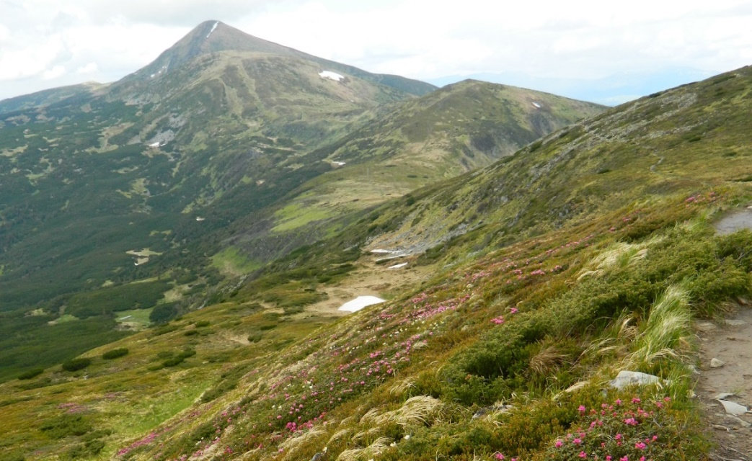
Рисунок 2.8. – Гора Бербенескул [36]

Гора Петрос, одна з ключових вершин Чорногірського хребта, є популярним місцем для сходження завдяки своїм унікальним краєвидам. З вершини відкривається панорама на Чорногірський хребет, Говерлу та Піп Іван, що робить Петрос значущим об'єктом для туристичного та екологічного туризму (рис.2.9) [37].

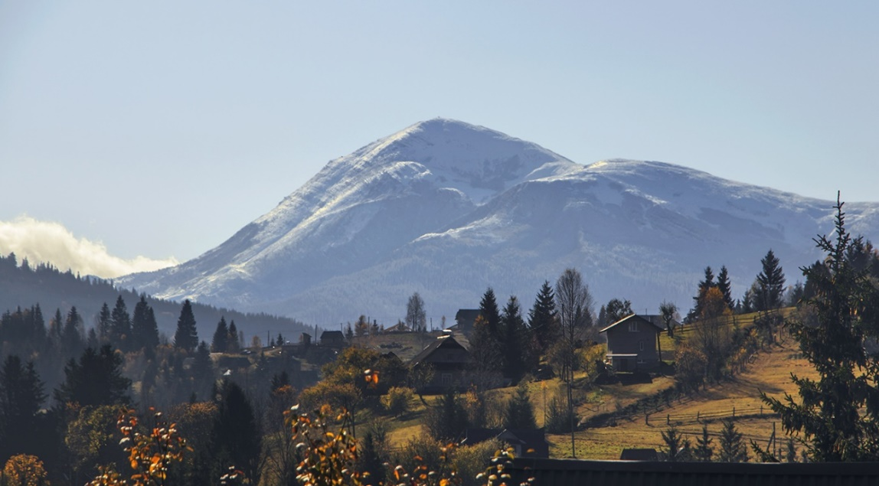
Рисунок 2.9. - Гора Петрос [37]
Вулканічний купол в Ужгороді є унікальною природною пам'яткою, утвореною кілька мільйонів років тому. Цей об'єкт привертає туристів своїми краєвидами та історичною значущістю, сприяючи розвитку екологічного туризму (рис.2.10) [38].

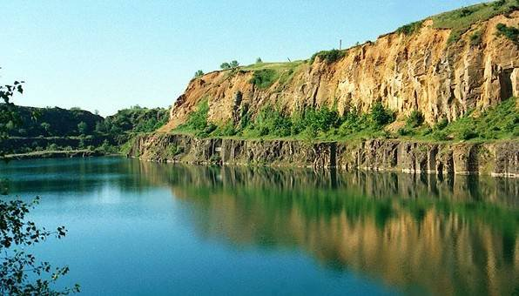
Рисунок 2.10 - Вулканічний купол в Ужгороді [38]

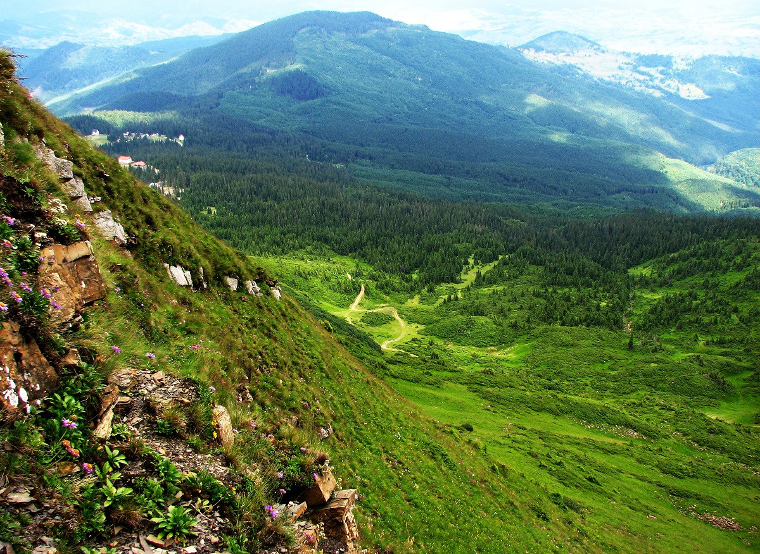
Рисунок 2.11 - Хребет Свидовець [39]
Хребет Свидовець, що включає три хребти – Апшинец, Урду-Флавантуч і Свидовець, є важливою частиною гірської системи Закарпаття. Найвища точка хребта – гора Близниця, висота якої становить 1883 метри. Цей хребет є привабливим об'єктом для туристів, які шукають активний відпочинок та насолоджуються природними краєвидами [39].
Гора Піп-Іван Мармароський, розташована на кордоні України і Румунії, є частиною Карпатського біосферного заповідника. Висота гори становить 1936 метрів, що робить її привабливим об'єктом для туристів, які прагнуть дослідити природні особливості Мармароського гірського масиву (рис.2.11) [40].

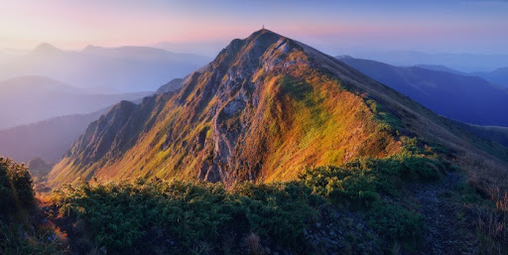
Рисунок 2.11. - Гора Піп-Іван Мармароський [40]

Гірський потенціал по районах Закарпатської області відображено у додатку А.
Співвідношення кількості вершин відображено на рис.2.12. Кількість вершин за регіонами представлено у таблиці 2.1.
Таблиця 2.1 – Кількість вершин за районами Закарпатської області
Великоберезнянський район | 34
Виноградівський район | 5
Воловецький район | 23
Іршавський район | 34
Міжгірський район | 74
Мукачівський район | 9
Перечинський район | 23
Рахівський район | 90
Свалявський район | 37
Тячівський район | 77
Ужгородський район | 5
Хустський район | 58
Джерело: складено автором на основі [41]

Рис.2.11 - Співвідношення вершин за районами Закарпатської області
Джерело: складено автором на основі [41]
Закарпатська область є унікальним регіоном України, який характеризується значним гірським потенціалом.
У Великоберезнянському районі розташовано 34 вершини. Найвища вершина району – Лютянська Голиця (1374 м), що забезпечує чудові умови для гірського туризму. Виноградівський район має всього 5 вершин, з яких найвища – Фрасин (826 м), що робить цей район менш привабливим для високогірного туризму у порівнянні з іншими районами. Воловецький район включає 23 вершини, серед яких найвища – Великий Верх (1598 м). Це робить район перспективним для гірського туризму, особливо для досвідчених туристів.
У Іршавському районі розташовано 34 вершини, найвища з яких – Кук (1361 м). Різноманітність висот робить цей район потенційно привабливим для туристів різного рівня підготовки. Міжгірський район є найбагатшим на гірські вершини, їх кількість сягає 74, з яких найвища – Стримба (1719 м). Це робить район найсприятливішим для розвитку гірського туризму завдяки великій кількості високих вершин.
Мукачівський район містить 9 вершин, найвища з яких – Плішка (992 м). Район є менш привабливим для високогірного туризму у порівнянні з іншими районами. Перечинський район включає 23 вершини, найвища з яких – Полонина Руна (1479 м), що робить район перспективним для розвитку гірського туризму.
Рахівський район має 90 вершин, серед яких найвища вершина України – Говерла (2061 м). Цей район є найсприятливішим для розвитку гірського туризму завдяки своїй висоті та кількості вершин. Свалявський район включає 37 вершин, найвища з яких – Стой (1681 м). Район має значний потенціал для розвитку туризму завдяки своїм високим вершинам.
Тячівський район містить 77 вершин, найвища з яких – Гропа (1758 м). Район є привабливим для туристів завдяки великій кількості високих вершин. Ужгородський район має лише 5 вершин, найвища з яких – Скала (1024 м). Цей район є менш перспективним для гірського туризму. Хустський район включає 58 вершин, найвища з яких – Манчул (1501 м). Район має помірний потенціал для розвитку гірського туризму.
Отже, Рахівський район є найсприятливішим для розвитку гірського туризму в Закарпатській області завдяки наявності найбільшої кількості високих вершин, включаючи найвищу вершину України – Говерлу. Міжгірський та Тячівський райони також мають значний потенціал завдяки великій кількості вершин з висотами понад 1500 метрів. Воловецький, Свалявський та Іршавський райони є перспективними завдяки наявності високих вершин, тоді як Мукачівський, Виноградівський та Ужгородський райони мають менший потенціал для високогірного туризму.
Отже, Закарпатська область, відіграє важливу роль у Карпатському регіоні. Її географічне положення зумовлює особливості природних умов та ландшафтного різноманіття, які надають регіону високий природно-ресурсний потенціал. Закарпатська область має розмаїття природних ресурсів, включаючи значний лісоресурсний потенціал, що ставить її на перше місце в Україні.
Відмінне географічне розташування та наявність природних ресурсів сприяють розвитку рекреаційно-туристичної галузі. Закарпаття має потенціал стати привабливим туристичним напрямком завдяки своїм унікальним природним ландшафтам та культурному спадку. Високі вершини та мальовничі хребти, такі як Говерла, Петрос, Стримба, Великий Верх, роблять цей регіон ідеальним для активного відпочинку, включаючи альпінізм, піші походи, та гірськолижний спорт.
Отже, найсприятливішими для розвитку гірського туризму в Закарпатській області є Рахівський, Міжгірський та Тячівський райони, які володіють найбільшою кількістю високих вершин. Рахівський район, зокрема, є найпривабливішим завдяки наявності найвищої вершини України – Говерли, а також значної кількості інших високих вершин, що робить його ідеальним для гірських походів та альпінізму. Міжгірський та Тячівський райони також мають великий потенціал завдяки багатству гірських ландшафтів. Інші райони, такі як Воловецький, Свалявський та Іршавський, також можуть стати важливими центрами розвитку гірського туризму завдяки наявності значних висотних відміток і природних красот.

2.2. Туристична інфраструктура Закарпатської області
Загалом до туристичної інфраструктури відносяться: транспортні засоби та шляхи сполучення, готелі, мотелі, хостели, кемпінги, оренда приватного житла, ресторани, кафе, бари, парки атракціонів, музеї, театри, спортивні комплекси, інформаційні центри, туристичні агентства, лікарні, медичні центри, аптеки, магазини, сувенірні крамниці, ринки, банки, банкомати, обмінні пункти, комунальні служби (водопостачання, електроенергія, інтернет), поліція, служби рятувальників, охоронні компанії.
Транспортна інфраструктура Закарпатської області є однією з ключових складових, що визначають її економічний розвиток та інтеграцію в європейський транспортний простір. На сьогоднішній день в області функціонують різноманітні види транспорту, включаючи залізничні, автомобільні, авіаційні та трубопровідні мережі. Закарпаття має 604 км залізничних колій, 3348 км автошляхів, один аеропорт і 1896 км трубопроводів, що забезпечують транспортні потреби регіону та його мешканців [42].
Міжнародний транспортний коридор проходить через Закарпаття по міжнародній дорозі М-06 Київ – Чоп, яка в межах області включає ділянки технічних категорій: І – 18,5 км та ІІ – 114,0 км. Цей коридор є важливим транспортним шляхом, що забезпечує зв'язок між Україною та Європейським Союзом. Крім того, важливим елементом є залізничний коридор Крітський №5 та автомобільний коридор Крітський №5 [42].
Автомобільна мережа Закарпаття включає 458 внутрішньообласних автобусних маршрутів, з яких 88 є міжміськими, а 370 – приміськими. Для забезпечення перевезення пасажирів щодня на маршрутах області використовується понад 700 транспортних засобів. Закарпатське обласне комунальне підприємство "Міжнародний аеропорт „Ужгород” є єдиним авіаційним підприємством у Закарпатській області, яке надає послуги з аеропортового обслуговування повітряних суден та пасажирів [42].
На українському кордоні в межах Закарпатської області функціонує 19 пунктів переходу, серед яких 10 автомобільних пунктів пропуску ("Ужгород", "Малий Березний", "Тиса", "Дружба", "Дзвінкове", "Косино", "Лужанка", "Вилок", "Дяково", "Солотвино"), 7 залізничних пунктів пропуску ("Страж", "Павлово", "Чоп – пасажирська станція", "Саловка", "Ділове", "Дяково", "Тересва"), 2 пішохідні пункти пропуску ("Хижа", "Селменці") та 1 повітряний пункт пропуску ("Ужгород-аеропорт") [42].
В даний час на території Закарпатської області функціонує розгалужена мережа санаторно-курортних та туристично-рекреаційних закладів, яка налічує 113 об'єктів. Зокрема, серед них 17 санаторіїв, 19 санаторіїв-профілакторіїв, 72 туристичні бази, бази відпочинку та лікувально-оздоровчі комплекси, а також 5 пансіонатів (таб.2.2).

Таблиця 2.2. - Мережа туристичних закладів Закарпатської області, 2022 р. [3]
Рік | Кількість туристичних  та санаторнолікувальних закладів | у т. ч.  оздоровчих | у т. ч.  рекреаційних | у т. ч.  туристичних
2018 рік | 392 | 24 | 123 | 245
2019 рік | 392 | 24 | 123 | 245
2020 рік | 443 | 18 | 146 | 279
2021 рік | 445 | 23 | 103 | 319
2022 рік | 511 | 23 | 126 | 362

Рис.2.12. Динаміка кількості туристичних та санаторно-лікувальних закладів в Закарпатській області [42]
Аналізуючи дані таблиці про мережу туристичних закладів у Закарпатській області за період з 2018 до 2022 року, можна помітити деякі важливі тенденції:
Загальна кількість туристичних та санаторно-лікувальних закладів зростала протягом цього періоду, з 392 закладів у 2018 році до 511 закладів у 2022 році.
Загальна кількість оздоровчих закладів відносно стабільна протягом цього періоду, коливаючись від 18 до 24 закладів. Це свідчить про те, що область зберігає свою спеціалізацію на надання лікувальних та оздоровчих послуг своїм відвідувачам.
Кількість рекреаційних закладів демонструє певну нестабільність. У 2018 та 2019 роках кількість таких закладів була сталою і становила 123 одиниці. У 2020 році спостерігається значне зменшення до 146 одиниць, проте вже у 2021 році ця кількість зменшилася до 103 одиниць. У 2022 році кількість рекреаційних закладів знову зросла до 126 одиниць.
Кількість туристичних закладів значно збільшилась, з 245 у 2018 році до 362 у 2022 році.

Рис.2.13. Структура туристичних та санаторно-лікувальних закладів в Закарпатській області [42]

Найбільшою популярністю серед відпочиваючих у Закарпатській області користуються санаторії, розташовані в різних районах. Зокрема, санаторії Свалявського району, такі як «Сонячне Закарпаття», «Поляна» і «Квітка Полонини», є особливо популярними серед відпочиваючих. Також велику популярність мають санаторії Мукачівського району, такі як «Карпати» і «Синяк», Хустського району - «Шаян», Рухівського району - «Гірська Тиса» та Міжгірського району - «Верховина».
Механізм взаємодії учасників туризму полягає у взаємодії та співпраці між цими групами. Готелі та об'єкти розміщення співпрацюють з туроператорами та турагентами, надаючи їм привабливі умови для проживання туристів. Туроператори та турагенти залучають туристів, організовують туристичні програми та послуги, співпрацюючи з місцевими підприємцями. Місцеві органи влади та туристичні організації сприяють розвитку туризму, координують дії учасників та забезпечують належну інфраструктуру та сервіс для туристів.
Таким чином, проаналізуємо кількість колективних засобів розміщення, які є безпосередньо основним механізмом взаємодії учасників туризму Закарпаття.

Таблиця 2.3 - Аналіз колективних засобів розміщення в Закарпатській області протягом 2019–2021 рр.
Рік | Кількість колективних засобів розміщення, одиниць
Рік | Усього | готелях | Спеціалізованих засобів розміщення
2019 рік | 268 | 213 | 55
2020 рік | 256 | 211 | 45
2021 рік | 250 | 208 | 42
Джерело: [42]

Рисунок.2.14. Динаміка колективних засобів розміщення в Закарпатській області протягом 2019–2021 [42]

Зменшення загальної кількості колективних засобів розміщення свідчить про можливі зміни в попиті та пропозиції на ринку туризму в області. Зміна кількості готелів і спеціалізованих засобів розміщення може вказувати на зміни в популярності та виборі туристами різних видів розміщення. Ці зміни можуть бути вплинуті різними факторами, такими як економічна ситуація, конкуренція на ринку, зміни в попиті та пріоритетах туристів.
Отже, аналіз колективних засобів розміщення є важливим елементом механізму взаємодії туризму, який відображає зміни в розподілі та кількості доступних місць розміщення для туристів в Закарпатській області. Це може вплинути на розвиток туризму в регіоні, вимагаючи стратегічних рішень.
Найбільша кількість закладів розміщення у Закарпатській області концентрується у декількох ключових місцевостях. Згідно з даними, найбільший відсоток закладів розташований у місті Ужгород, що становить 29,6% від загальної кількості закладів (рис.2.15).

Рисунок 2.15. - Структура закладів розміщення за районами Закарпатської області

Далі за кількістю закладів розміщення йдуть Свалявський район з 11,1%, Міжгірський район з 9,3%, міста Мукачево та Ужгородський район з по 7,4%. На п'ятому місці з рівним відсотком 5,6% розташовані Мукачівський, Рахівський і Тячівський райони.
Концентрація найбільшої кількості закладів у місті Ужгород та околицях, а також у деяких інших районах, може бути обумовлена їхньою більшою привабливістю для туристів через наявність достопримічальностей, природних об'єктів або зручної транспортної доступності.
Суттєве покращення туристичної інфраструктури області зумовлене наявністю туристично-інформаційних центрів.
На даний момент у Закарпатській області функціонує п'ятнадцять таких центрів, що є важливим джерелом інформації для туристів. Протягом 2021 року було відкрито п'ять нових туристично-інформаційних центрів, зокрема у місті Ужгород та в селах Пийтерфолво Виноградівського району, Ділове Рахівського району, Гукливий Воловецького району та Яноші Берегівського району [42].
У підсумку, проаналізовано туристичну інфраструктуру для розвитку гірського туризму в Закарпатськй області. Представлено динаміку щодо кількості колективних засобів розміщення в Закарпатській області протягом 2019-2021 років та виявлено тенденцію до зменшення, що свідчить про можливі зміни в попиті та пропозиції на туристичному ринку Закарпаття. В результаті аналізу, виявлено, що найбільша кількість закладів розміщення знаходиться в місті Ужгород.

2.3. Аналіз туристичних потоків в межах Закарпатської області
Варто зазначити, що упродовж періоду з 2011 по 2021 роки в Закарпатській області спостерігається зниження кількості туристів, обслугованих туроператорами та турагентами (таб.2.4, рис.2.16). Цей тренд може бути пов'язаний з різними факторами, такими як економічні зміни, політична ситуація в країні, а також зміни у попиті та популярності туристичних напрямків.

Таблиця 2.4 - Кількість туристів, обслугованих туроператорами та турагентами, за видами туризму на території Закарпаття (осіб) [43]
Роки | Кількість туристів,  обслугованих  туроператорами та  турагентами, усього | У тому числі
Роки |  | в’їзні  (іноземні)  туристи | виїзні туристи | внутрішні  туристи
2011 | 52080 | 8425 | 11423 | 32232
2012 | 21773 | 722 | 10806 | 10245
2013 | 20190 | 733 | 11792 | 7655
2014 | 19892 | 515 | 12963 | 6414
2015 | 11625 | 6 | 9815 | 1804
2016 | 10656 | 13 | 7594 | 3049
2017 | 11601 | 68 | 7939 | 3594
2018 | 14652 | 102 | 10534 | 4016
2019 | 25348 | 183 | 18907 | 6258
2020 | 28044 | 114 | 19962 | 7968
2021 | 14669 | - | 12156 | 2513

Рисунок.2.16 - Динаміка кількості обслугованих туристів у Закарпатській області за 2011-2021 роки [43]

Загальна кількість туристів, обслугованих туроператорами та турагентами, на території Закарпаття в період з 2011 по 2021 роки демонструє коливання. Протягом цього періоду спостерігається зміна відвідуваності туристів, яка пояснюється впливом різних факторів, включаючи економічні, політичні та соціальні умови.
Зауважимо, що в період з 2011 по 2014 роки кількість туристів, обслугованих туроператорами та турагентами, зменшилася. Це може бути пов'язано зі зміною економічної ситуації в країні та загальним зниженням туристичної активності. Однак, з 2015 року починається поступове зростання кількості туристів, обслугованих туроператорами та турагентами (рис.2.17).

Рисунок 2.17 - Динаміка структури обслугованих туристів в Закарпатській області [43]

Подальший аналіз вказує на значний ріст кількості туристів у 2019 та 2020 роках, коли було зафіксовано найбільшу кількість туристів, обслугованих туроператорами та турагентами. Це може свідчити про зростання інтересу до Закарпаття як туристичного напрямку, як з боку внутрішніх, так і з боку зарубіжних туристів. Проте, у зв'язку з пандемією COVID-19, кількість туристів значно знизилася в 2021 році.
Далі здійснено аналіз туристичних потоків переселенців у Закарпатській області під час воєнного стану в Україні. Досліджуючи різноманітні інтернет-джерела, виявлено, що навіть інтернет-платформа «Онлайн Закарпаття» на даний момент має фінансові показники тільки туристичного збору, але аж ніяк не має статистики за 2022 та 2023 роки щодо туристичних потоків, ВПО та іноземних туристів у 2022-2023 роках, проте, вдалось віднайти інформацію, яка висвітлить мінімальні аспекти туристичних потоків у Закарпатті під час воєнного стану в Україні.
З початку війни населення Закарпаття зросло на 30%. Про це йдеться в повідомленні Закарпатської ОВА [44].
Згідно з повідомленням, наразі в області налічується 390 тисяч внутрішньо переміщених осіб, понад 142 тисячі з яких офіційно зареєстровані як внутрішньо переміщені особи [44];
У зв'язку зі зростанням населення велике навантаження на медичну та соціальну інфраструктуру. Для часткового вирішення цієї проблеми розпочато пошук та залучення коштів іноземних донорів та вітчизняного бізнесу.
У більшості областей України, а саме в 42 з них, у 2022 році була встановлена максимальна ставка податку на внутрішній туризм, яка становила 0,5%. Проте, лише 12 муніципалітетів виділяють 5% доходів країни від туризму, тоді як понад 70% регіональних рад встановили ставку на рівні 2%. Хоча для більшості громадян доходи, отримані від туристичних податків, можуть бути незначними, для осіб, що залучають туристів, вони можуть стати джерелом стабільного доходу.
Оскільки більшість туристів зупиняються у приватному секторі, а не в готелях, організувати збір туристичного збору та спрямувати його до місцевого бюджету дуже складно. Але податкове законодавство визначає, що стягнення може здійснюватися, особливо органами, уповноваженими місцевою радою стягувати на підставі підписаного договору. Перелік податківців та інформацію про них розмістити на офіційному веб-сайті ради.
Закарпаття має потужний туризм і є привабливим регіоном для інвесторів. Тому посадовцям місцевого самоврядування, а також приватному сектору необхідно активно працювати в напрямку виведення туристичної галузі з тіні, що також сприятиме збільшенню надходжень до бюджету.
Щодо 2022 і 2023 року, то варто сказати, що за минулий рік до місцевих бюджетів Закарпаття надійшло понад 19,4 млн грн туристичного збору.
За період січня-грудня 2022 року до місцевих бюджетів Закарпатської області сплачено туристичний збір у загальній сумі 19 млн 471 тис. 300 грн, що відповідає зростанню на 65,7% порівняно з аналогічним періодом 2021 року. Згідно з повідомленням управління туризму та курортів Закарпатської обласної адміністрації, зазначена сума розподіляється на туристичний збір, сплачений фізичними особами у розмірі 9 038,8 тис. грн та збір, сплачений юридичними особами у розмірі 10 432,5 тис. грн [45].
Найбільші суми туристичного збору надійшли до бюджетів територіальних громад, зокрема до с. Поляна - 4 806,0 тис. грн, с. Баранинці - 2 930,8 тис. грн, м. Ужгород - 2 531,9 тис. грн, с. Косонь - 1 209,3 тис. грн, м. Мукачево - 1 088,0 тис. грн, с. Вишка - 729,4 тис. грн, с. Пилипець - 702,0 тис. грн, м. Берегове - 687,0 тис. грн, м. Виноградів - 630,7 тис. грн, с. Тур'я-Ремета - 629,2 тис. грн, смт. Ясіня - 629,1 тис. грн, с. Оноківці - 567,2 тис. грн, с. Довге - 441,7 тис. грн, смт. Середнє - 401,5 тис. грн, с. Жденієво - 348,7 тис. грн, смт. Міжгір'я - 241,5 тис. грн, с. Кольчино - 192,4 тис. грн, та м. Хуст - 174,5 тис. грн [45];
За збільшенням обсягу туристичного збору можна зробити висновок про зростання потоку туристів, які відвідують регіон. Це свідчить про збільшення популярності Закарпаття серед відпочиваючих та бажання туристів підтримати розвиток місцевої інфраструктури.
Значна частка туристичного збору, яка спрямовується до бюджетів Полянської сільської територіальної громади, Баранинської, Ужгородської, Косоньської та Пилипецької територіальних громад, свідчить про значний туристичний потенціал цих районів і успішність їх туристичних ініціатив. Ці громади можуть використовувати зібраний туристичний збір для покращення інфраструктури, розвитку туристичних послуг та привабливості регіону для подальшого залучення туристів (рис.2.20).

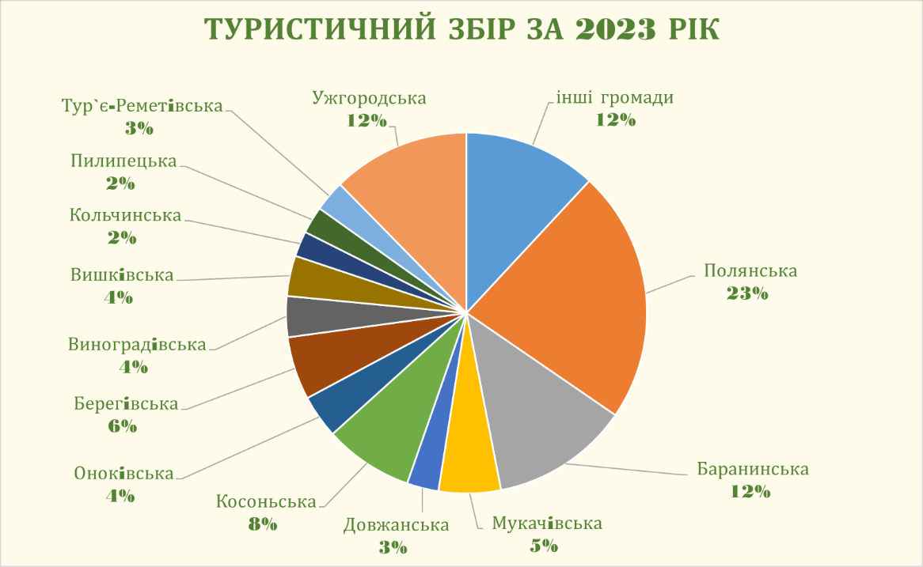
Рисунок 2.20 - Туристичний збір 2023 [45]

За даними Державної адміністрації доходів та зборів (ДАРТ), загальна кількість платників податків, які займаються туристичною діяльністю, скоротилася протягом року на 17%. Аналіз показав, що зменшення стосується як юридичних осіб, так і фізичних осіб, причому кількість юридичних осіб зменшилася на 14%, а фізичних осіб - на 18% [46].
Щодо частки сплачених податків туристичними фірмами Закарпатської області в бюджет України, виявлено, що протягом чотирьох місяців 2023 року до місцевих бюджетів Закарпатської області громадяни та суб’єкти господарювання сплатили понад 3 млрд 125 млн грн податкових зобов’язань. До місцевих бюджетів Закарпаття сплачено понад 3 млрд грн податків Ця сума майже на 917 млн грн або 41,5% більша за відповідний період минулого року [45].
За період січень-квітень 2023 року найбільше надходжень до місцевих бюджетів забезпечили платники податку на доходи фізичних осіб. Зокрема, місцеві скарбниці отримали понад 2 млрд 474 млн грн ПДФО, понад 316 млн грн сплатили суб’єкти господарювання, які застосовують у спрощену систему оподаткування. Також серед лідерів з наповнення місцевого бюджету – податок на землю – його в місцевих скарбницях краю майже 161 млн гривень, повідомили Закарпаття онлайн у ГУ ДПС у Закарпатській області.
Враховуючи вищевказану статистику, ми дослідили, що кризові ситуації, які відбуваються в світі, демонструють, що розвиток туризму потребує постійного розвитку та інноваційних перетворень. Україні потрібно розробити ефективну модель державного регулювання, яка своєю ефективністю буде здатна вивести міжнародний туризм до конкурентоспроможного рівня.
Отже, Закарпатська область має високий туристично-рекреаційний потенціал та всі необхідні унікальні природні ресурси для розвитку гірського туризму. Проаналізовано туристичну інфраструктуру для розвитку гірського туризму в Закарпатськй області.
Розвиток гірського туризму в Закарпатській області є важливим економічним фактором, що має суттєвий внесок до місцевих бюджетів та забезпечує перспективи для інвестицій у готельні та інші туристичні підприємства. Аналіз туристичних потоків і фінансових показників свідчить про необхідність подальшого розвитку і покращення інфраструктури, просування туристичних послуг та залучення інвестицій.

РОЗДІЛ 3.
ТЕНДЕНЦІЇ ТА ПЕРСПЕКТИВИ РОЗВИТКУ ГІРСЬКОГО ТУРИЗМУ В ЗАКАРПАТСЬКІЙ ОБЛАСТІ

3.1. Проблеми та перспективи розвитку гірського туризму в Закарпатській області
Закарпатська область володіє багатим природним ландшафтом, що включає високі гори, густі ліси, численні річки та озера. Карпати, що займають значну частину області, створюють унікальні можливості для розвитку різних видів гірського туризму. Високі гірські вершини, такі як Говерла, Петрос та інші, приваблюють альпіністів і любителів піших походів.
Крім того, густі ліси, що вкривають схили гір, пропонують мальовничі маршрути для екологічних турів і прогулянок на природі. Розмаїття ландшафтів також сприяє розвитку зимових видів спорту, таких як лижний спорт та сноубординг, що робить Закарпаття привабливим для туристів протягом усього року.
Регіон має велике біорізноманіття, що включає численні рідкісні та ендемічні види флори та фауни. Ці природні багатства приваблюють не лише туристів, але й науковців та дослідників, які займаються вивченням унікальних екосистем Карпат. Екологічний туризм, який базується на збереженні природних ресурсів та дбайливому ставленні до навколишнього середовища, знаходить все більше прихильників. Туристи мають можливість насолоджуватися спостереженням за дикою природою, участю у різноманітних екологічних програмах та дослідженнях, що робить відпочинок не лише приємним, але й пізнавальним.
Культурна спадщина Закарпаття є однією з його головних привабливих рис. Регіон багатий на історичні та культурні пам'ятки, що дозволяє поєднувати природний та культурний туризм. Замки, старовинні церкви, музеї та архітектурні пам'ятки привертають туристів, які цікавляться історією та культурою регіону. Місцеві фестивалі, традиційні свята та ремесла додають особливого колориту туристичним поїздкам, дозволяючи відвідувачам зануритися в автентичну атмосферу Закарпаття. Сполучення культурного та природного туризму створює унікальні можливості для організації різноманітних туристичних програм та маршрутів.
Розвинена туристична інфраструктура Закарпатської області забезпечує комфортні умови для відпочинку та оздоровлення туристів. Санаторії, туристичні бази, лікувально-оздоровчі комплекси та пансіонати пропонують широкий спектр послуг, що задовольняють потреби різних категорій туристів. Відпочиваючі мають можливість обирати серед різноманітних варіантів розміщення, від розкішних готелів до затишних садиб. Лікувальні курорти, які використовують мінеральні та термальні води, пропонують програми для оздоровлення та реабілітації, що робить регіон привабливим для туристів, які шукають не лише відпочинок, але й покращення здоров'я.
Закарпатська область також вигідно розташована з точки зору транспортної доступності. Наявність залізничних і автомобільних шляхів, а також міжнародного аеропорту в Ужгороді, забезпечує зручне сполучення з іншими регіонами України та країнами Європи. Це робить регіон легкодоступним для туристів, що позитивно впливає на розвиток туризму. Розвинена мережа внутрішньообласного транспортного сполучення дозволяє туристам легко пересуватися між різними туристичними об'єктами та визначними місцями.
Закарпаття також відоме своїми численними вершинами, що є однією з головних приваб для туристів. Регіон може похвалитися наявністю таких вершин, як Говерла, найвища точка України, Петрос, Піп Іван, Брецкул та інші. Вершини не тільки створюють можливості для альпінізму і скелелазіння, але й забезпечують вражаючі панорами, які стають об'єктами фотографування та захоплення серед туристів. Гірські маршрути, що ведуть до цих вершин, пропонують різні рівні складності, що дозволяє туристам з різним рівнем підготовки знайти підходящі для себе варіанти.
Таким чином, Закарпатська область має значний туристично- рекреаційний потенціал для розвитку гірського туризму завдяки своїм природним ресурсам, культурній спадщині, розвиненій інфраструктурі та вигідному географічному положенню. Ці сильні сторони створюють сприятливі умови для залучення туристів та розвитку туристичної індустрії, що сприяє економічному зростанню регіону та покращенню якості життя місцевого населення.
Хоча регіон має розвинену мережу доріг, багато з них потребують ремонту та модернізації. Відсутність належної підтримки дорожньої інфраструктури може створювати труднощі для туристів, особливо у віддалених гірських районах. Ями, нерівності та поганий стан дорожнього покриття роблять пересування менш комфортним і безпечним, що може знижувати привабливість регіону. Недостатня транспортна інфраструктура ускладнює доступ до віддалених гірських районів, що обмежує можливості для туристичних поїздок та екскурсій.
Нестача кваліфікованих фахівців у сфері гірського туризму є суттєвою проблемою. Недостатня кількість професійних гідів, інструкторів з альпінізму та інших спеціалістів може негативно впливати на якість туристичних послуг та безпеку туристів. Відсутність належного навчання та сертифікації для працівників у туристичній сфері призводить до низького рівня обслуговування, що може знижувати задоволеність відвідувачів. Це, своєю чергою, впливає на репутацію регіону як туристичного напрямку та може відлякувати потенційних туристів.
Невідповідність інфраструктури європейським стандартам також є суттєвим недоліком. Деякі туристичні об'єкти та послуги не відповідають сучасним європейським стандартам якості, що може відлякати іноземних туристів. Відсутність належної інфраструктури, такої як якісні готелі, ресторани та інші зручності, може впливати на зручність та комфорт перебування туристів у регіоні. Іноземні туристи, які звикли до високого рівня сервісу, можуть віддавати перевагу іншим напрямкам, що негативно позначається на розвитку туризму в Закарпатській області.
Недостатній рівень інфраструктури також стосується обмеженого доступу до медичних послуг у віддалених районах. Відсутність медичних установ і невідкладної допомоги у гірських районах може створювати ризики для туристів, особливо у випадках надзвичайних ситуацій або нещасних випадків. Цей фактор може знижувати безпеку туристів і впливати на їхнє бажання відвідувати віддалені гірські райони.
Відсутність стабільного інтернет-зв'язку у гірських районах може бути проблемою для туристів, які потребують доступу до інформаційних ресурсів, онлайн-резервацій та інших цифрових послуг. Це обмежує можливості туристів для планування поїздок та отримання необхідної інформації під час перебування у регіоні.
Недостатнє фінансування туристичної інфраструктури та відсутність інвестицій у розвиток туристичних об'єктів також є проблемою. Відсутність достатніх коштів на ремонт і модернізацію інфраструктури, а також на підтримку і розвиток туристичних об'єктів, може стримувати розвиток гірського туризму. Інвестиції у туристичну інфраструктуру є важливими для забезпечення конкурентоспроможності регіону на туристичному ринку та залучення більшої кількості туристів.
Недостатнє просування туристичного потенціалу Закарпатської області на міжнародному рівні також є слабкою стороною. Відсутність ефективних маркетингових стратегій та обмежене фінансування рекламних кампаній знижує можливість залучення іноземних туристів. Недостатня обізнаність закордонних туристів про унікальні природні та культурні ресурси регіону обмежує потік відвідувачів і впливає на розвиток туризму.
Основними можливостями для розвитку гірського туризму в Закарпатській області є інвестиції у розвиток туристичної інфраструктури, які включають будівництво нових готелів, санаторіїв та модернізацію доріг. Покращення транспортної мережі забезпечить кращий доступ до віддалених гірських районів, що дозволить туристам легко досягати різноманітних туристичних маршрутів та об'єктів. Розвиток нових туристичних маршрутів, що поєднують природні та культурні об'єкти, має потенціал залучити більше туристів, які шукають унікальні та різноманітні враження від подорожей в гори.
Незбалансоване використання природних ресурсів може призвести до деградації екосистем та втрати природної привабливості регіону. Неконтрольоване будівництво та експлуатація туристичних об'єктів можуть негативно вплинути на екологічний стан гірських районів. Екологічні проблеми можуть значно вплинути на розвиток туризму та знизити його привабливість для відвідувачів, які шукають чисті та незаймані природні місця.
У результаті представлено SWOT-аналіз розвитку гірського туризму в Закарпатській області із зазначенням сильних та слабких сторін, можливостей та загроз (табл.3.1).

Таблиця 3.1 - SWOT-аналіз розвитку гірського туризму в Закарпатській області
Сильні сторони | Слабкі сторони
Наявність унікальних природних ресурсів (численні гірські вершини, густі ліси, численні річки та озера,  рідкісні та ендемічні види флори та фауни)  Наявність культурних та історичних пам'яток.  Туристична інфраструктура: санаторії, туристичні бази, лікувально-оздоровчі комплекси, пансіонати. | Недостатня транспортна інфраструктура, що ускладнює доступ до віддалених гірських районів.  Брак кваліфікованих фахівців у сфері гірського туризму.  Невідповідність інфраструктури європейським стандартам.  Деякі туристичні об'єкти та послуги не відповідають сучасним європейським стандартам якості.  Недостатній рівень інфраструктури може впливати на зручність та комфорт перебування туристів.
Можливості | Загрози
Інвестиції у розвиток туристичної інфраструктури: будівництво нових готелів, санаторіїв та модернізацію доріг.  Розвиток нових туристичних маршрутів, що поєднують природні та культурні об'єкти.  Зростаючий попит на екологічний туризм відкриває нові можливості для розвитку гірського туризму.  Співпраця з європейськими країнами та участь у міжнародних туристичних програмах. | Незбалансоване використання природних ресурсів призводить до деградації екосистем.  Екологічні проблеми можуть негативно вплинути на розвиток гірського туризму.  Інші туристичні регіони можуть становити серйозну конкуренцію для розвитку гірського туризму в Закарпатській області  Економічні кризи та політична нестабільність, війна можуть впливати на рівень інвестицій та потік туристів.

Отже, проблеми та перспективи розвитку гірського туризму в Закарпатській області показують, що, незважаючи на наявність значного природного потенціалу, регіон стикається з низкою викликів. Недостатній стан транспортної інфраструктури ускладнює доступ до віддалених гірських районів, що знижує привабливість регіону для туристів. Брак кваліфікованих фахівців у сфері гірського туризму негативно впливає на якість туристичних послуг та безпеку туристів. Невідповідність інфраструктури європейським стандартам також може відлякати іноземних туристів, що звикли до високого рівня сервісу.
Інвестиції у розвиток туристичної інфраструктури, включаючи будівництво нових готелів, санаторіїв та модернізацію доріг, можуть значно підвищити туристичну привабливість регіону. Розвиток нових туристичних маршрутів, що поєднують природні та культурні об'єкти, має потенціал залучити більше туристів. Зростаючий попит на екологічний туризм відкриває нові можливості для розвитку сталого туризму, що сприяє збереженню природних ресурсів та підтримує місцеву економіку.

3.2. Стратегічні напрями розвитку гірського туризму в Закарпатській області
Розвиток гірського туризму в Закарпатській області потребує комплексного підходу, що включає модернізацію інфраструктури, підвищення якості туристичних послуг та збереження природних ресурсів (рис3.1).

Рисунок 3.1. – Стратегічні напрямки розвитку гірського туризму в Закарпатській області

Розвиток інфраструктури є ключовим напрямом для покращення доступності гірських районів Закарпаття. Оновлення та модернізація транспортної мережі дозволять значно покращити умови пересування для місцевих жителів та туристів, сприяючи економічному зростанню регіону.
Інвестиції в ремонт та розширення існуючих доріг, а також будівництво нових автомобільних та залізничних шляхів сприятимуть забезпеченню легкого доступу до туристичних об'єктів. Сучасні та якісні транспортні маршрути дозволять туристам зручно і швидко дістатися до найвіддаленіших куточків регіону, що підвищить привабливість Закарпаття як туристичного напрямку. Наприклад, оновлення автомобільних доріг, що ведуть до гірськолижних курортів, збільшить кількість відвідувачів у зимовий період.
Особлива увага повинна бути приділена розвитку внутрішньообласного транспортного сполучення. Необхідно вдосконалювати автобусні маршрути, які зв'язуватимуть різні населені пункти та туристичні зони. Зокрема, створення регулярних автобусних рейсів між головними туристичними центрами сприятиме більш рівномірному розподілу туристичного потоку. Розвиток гірських підйомників дозволить забезпечити зручне пересування між гірськолижними курортами та іншими визначними місцями, що сприятиме збільшенню туристичного потоку в усі сезони.
Крім того, важливо розглядати можливість розвитку альтернативних видів транспорту, таких як велосипедні доріжки та пішохідні маршрути, що сприятиме розвитку активного туризму і додатково приваблюватиме відвідувачів. Впровадження інноваційних рішень у транспортній інфраструктурі, таких як електричні автобуси або системи "розумного" управління дорожнім рухом, підвищить ефективність транспортної системи та зменшить вплив на навколишнє середовище.
Підвищення якості туристичних послуг є важливим елементом розвитку гірського туризму в Закарпатті. Одним з ключових напрямків у цьому процесі є створення системи сертифікації та навчання для працівників туристичної сфери, що допоможе підвищити рівень обслуговування та забезпечити безпеку туристів.
Запровадження системи сертифікації дозволить стандартизувати вимоги до якості послуг, що надаються туристам. Це включатиме розробку та впровадження стандартів для готелів, ресторанів, екскурсійних бюро та інших туристичних об'єктів. Дотримання цих стандартів гарантуватиме високий рівень обслуговування, що підвищить довіру з боку туристів та сприятиме збільшенню їхньої кількості.
Не менш важливим є навчання працівників у сфері гірського туризму. Впровадження програм підготовки гідів, інструкторів з альпінізму та інших фахівців забезпечить наявність кваліфікованого персоналу, який володіє необхідними знаннями та навичками для надання якісних послуг. Наприклад, підготовка гідів повинна включати навчання з історії та культури регіону, правил безпеки в горах, а також навичок надання першої медичної допомоги.
Підвищення стандартів обслуговування та введення європейських стандартів у туристичну інфраструктуру допоможе залучити іноземних туристів. Це включатиме модернізацію готелів та ресторанів, впровадження нових технологій у обслуговуванні туристів, а також розвиток сучасної інфраструктури для активного відпочинку, такої як велосипедні маршрути, кемпінги та гірськолижні курорти.
Важливим аспектом підвищення якості туристичних послуг є створення умов для комфортного та безпечного перебування туристів у регіоні. Це включатиме розвиток інформаційних центрів, де туристи зможуть отримати необхідну інформацію про маршрути, погодні умови та інші важливі аспекти. Крім того, важливо забезпечити доступність медичної допомоги та рятувальних служб, що є особливо актуальним у гірських районах.
Зростаючий попит на екологічний туризм відкриває нові можливості для Закарпаття, сприяючи не тільки залученню туристів, але й збереженню природних ресурсів регіону. Розвиток екологічного туризму потребує комплексного підходу, що включає створення та просування екологічних стежок, запровадження екотурів та організацію програм з мінімальним впливом на навколишнє середовище.
Створення та просування екологічних стежок має на меті забезпечення туристам можливості насолоджуватися природними красотами Закарпаття, не завдаючи шкоди довкіллю. Для цього необхідно розробити спеціальні маршрути, що проходитимуть через мальовничі куточки регіону, де туристи зможуть спостерігати за місцевою флорою та фауною. Важливо забезпечити належне маркування цих стежок, а також встановити інформаційні таблички з описом природних об'єктів та правилами поведінки.
Запровадження екотурів дозволить туристам відвідати унікальні природні об'єкти, водночас отримуючи знання про важливість збереження навколишнього середовища. Такі тури можуть включати відвідування національних парків, природних заповідників, ботанічних садів та інших природоохоронних територій. Організація екотурів повинна враховувати принципи сталого туризму, зокрема використання екологічно чистих транспортних засобів та мінімізацію відходів.
Організація програм з мінімальним впливом на навколишнє середовище передбачає розвиток інфраструктури, яка сприятиме збереженню природних ресурсів. Наприклад, створення кемпінгів та еко-готелів, що використовують відновлювані джерела енергії, системи збору та переробки відходів, а також технології економії води та електроенергії. Важливо також впроваджувати освітні програми для місцевих жителів та туристів, що сприятимуть підвищенню екологічної свідомості.
Розвиток гірського туризму сприятиме підтримці місцевої економіки, створюючи нові робочі місця та залучаючи інвестиції в регіон. Місцеві жителі зможуть займатися виготовленням та продажем екологічно чистих продуктів, організацією екскурсій, готельним бізнесом та іншими видами діяльності, пов'язаними з екотуризмом. Це сприятиме збереженню традицій та культурної спадщини Закарпаття, оскільки туристи матимуть можливість ознайомитися з місцевими звичаями та ремеслами.
Ефективна маркетингова стратегія та активна реклама туристичних можливостей Закарпаття на міжнародному рівні є ключовими для залучення нових туристів. Комплексний підхід до просування туристичного потенціалу включає співпрацю з європейськими країнами, участь у міжнародних туристичних виставках і форумах, а також використання сучасних цифрових платформ та соціальних мереж.
Одним з основних напрямків має бути співпраця з європейськими країнами, що дозволить Закарпаттю скористатися досвідом та ресурсами провідних туристичних ринків. Обмін інформацією та спільна розробка туристичних маршрутів сприятимуть залученню туристів з різних куточків Європи. Укладення угод про співпрацю з туристичними агенціями, готелями та іншими підприємствами туристичної сфери дозволить створити привабливі туристичні пакети для іноземних туристів.
Участь у міжнародних туристичних виставках і форумах є важливим інструментом для підвищення обізнаності про туристичний потенціал Закарпаття. Презентації, семінари та майстер-класи, проведені на таких заходах, дозволять продемонструвати унікальні туристичні пропозиції регіону. Налагодження контактів з представниками туристичної індустрії з усього світу сприятиме встановленню нових партнерських відносин та залученню інвестицій.
Використання сучасних цифрових платформ та соціальних мереж є необхідним для ефективного просування туристичних продуктів Закарпаття. Розробка професійного вебсайту, який міститиме детальну інформацію про туристичні маршрути, готелі, ресторани та розваги, дозволить туристам отримувати актуальну інформацію про можливості відпочинку в регіоні. Важливим аспектом є створення якісного контенту, такого як фотографії, відео та статті, що показуватимуть красу природи та культурні особливості Закарпаття.
Соціальні мережі, такі як Facebook, Instagram та YouTube, можуть стати потужним інструментом для просування туристичного потенціалу регіону. Ведення офіційних сторінок, де публікуватимуться новини, акції та цікаві факти про Закарпаття, дозволить залучити велику аудиторію. Проведення онлайн-конкурсів, опитувань та інтерактивних заходів сприятиме активній взаємодії з потенційними туристами.
Крім того, важливо використовувати інструменти інтернет-маркетингу, такі як контекстна реклама, SEO-оптимізація та email-маркетинг. Це дозволить ефективно проводити рекламні кампанії та доносити інформацію до цільової аудиторії за допомогою таргетованої реклами. Наприклад, створення тематичних розсилок з інформацією про сезонні туристичні пропозиції допоможе зацікавити туристів та спонукати їх до відвідування Закарпаття.
Залучення інвестицій у розвиток туристичної інфраструктури є ключовим для забезпечення конкурентоспроможності регіону. Створення сприятливих умов для інвесторів, включаючи податкові пільги та спрощення адміністративних процедур, допоможе залучити необхідні кошти для будівництва нових готелів, санаторіїв та інших туристичних об'єктів.
Податкові пільги для інвесторів можуть включати зниження ставок податку на прибуток, надання податкових канікул для нових підприємств у туристичній сфері та зменшення податкових зобов'язань для інвесторів, які вкладають кошти у розвиток інфраструктури. Такі заходи зроблять інвестиційний клімат більш привабливим та стимулюватимуть вкладення у регіон.
Спрощення адміністративних процедур може включати скорочення термінів отримання дозволів на будівництво та введення в експлуатацію нових об'єктів, зменшення кількості необхідних погоджень та документів, а також створення єдиного вікна для інвесторів, де вони зможуть отримати всю необхідну інформацію та консультації. Це сприятиме зменшенню бюрократичних бар'єрів та прискорить процес реалізації інвестиційних проектів.
Державна підтримка у вигляді грантів та субсидій також може сприяти розвитку туристичної галузі в регіоні. Надання фінансової допомоги для реалізації проектів, спрямованих на розвиток туристичної інфраструктури, дозволить залучити більше інвесторів та забезпечити необхідні ресурси для будівництва нових об'єктів. Крім того, важливо передбачити можливість отримання пільгових кредитів для підприємств туристичної сфери, що дозволить знизити фінансове навантаження на бізнес та сприятиме його розвитку.
Залучення міжнародних інвестицій також може стати важливим чинником розвитку туристичної інфраструктури. Для цього необхідно активізувати співпрацю з міжнародними фінансовими інституціями, фондами та організаціями, що підтримують розвиток туризму. Проведення міжнародних інвестиційних форумів та конференцій, де будуть представлені інвестиційні можливості регіону, сприятиме залученню іноземних інвесторів та підвищенню впізнаваності Закарпаття на світовому рівні.
Окрім того, важливо розвивати державно-приватне партнерство у сфері туризму. Створення спільних проектів між державою та приватними інвесторами дозволить ефективно використовувати ресурси та забезпечити якісний розвиток туристичної інфраструктури. Наприклад, будівництво нових готелів, санаторіїв, курортів та інших об'єктів може здійснюватися за рахунок спільного фінансування з боку держави та приватних інвесторів.
Поєднання природного та культурного туризму створює унікальні можливості для Закарпаття. Підтримка та збереження історичних і культурних пам'яток, організація культурних заходів і фестивалів сприятимуть залученню туристів, які цікавляться історією та культурою регіону. Розвиток культурного туризму дозволить зберегти автентичність і культурну ідентичність Закарпаття, а також підтримати місцеві громади.
Підтримка місцевих громад є важливим аспектом збереження культурної спадщини. Створення умов для розвитку місцевого бізнесу, пов'язаного з туризмом, дозволить забезпечити зайнятість населення та підвищити їхній добробут. Наприклад, підтримка ремісників, виробників традиційних продуктів, власників гостьових будинків та інших підприємців сприятиме збереженню та популяризації місцевих традицій (таб.3.2).

Таблиця 3.2 - Стратегічні напрями розвитку гірського туризму в Закарпатській області
Стратегічні напрями | Конкретні заходи | Очікувані результати
Розвиток інфраструктури | - Ремонт та розширення доріг-  Будівництво нових автомобільних та залізничних шляхів  - Розвиток внутрішньообласного транспортного сполучення | - Покращення доступності гірських районів  - Зменшення часу на дорогу  - Зручне пересування між туристичними об'єктами
Підвищення якості туристичних послуг | - Створення системи сертифікації та навчання для працівників  - Програми підготовки гідів та інструкторів з альпінізму  - Впровадження європейських стандартів у туристичну інфраструктуру | - Підвищення рівня обслуговування туристів  - Забезпечення безпеки туристів  - Залучення іноземних туристів
Розвиток екологічного та гірського туризму | - Створення та просування екологічних стежок  - Запровадження екотурів  - Організація програм з мінімальним впливом на навколишнє середовище | - Залучення туристів, що цінують природну красу  - Збереження природних ресурсів  - Підтримка місцевої економіки
Просування туристичного потенціалу | - Розробка маркетингової стратегії  - Участь у міжнародних туристичних виставках  - Використання цифрових платформ та соціальних мереж | - Підвищення обізнаності про регіон  - Залучення нових туристичних потоків  - Ефективне донесення інформації до цільової аудиторії
Інвестиції та фінансування | - Залучення інвестицій  - Створення сприятливих умов для інвесторів  - Державна підтримка у вигляді грантів та субсидій | - Будівництво нових туристичних об'єктів  - Підвищення конкурентоспроможності регіону  - Стимулювання економічного зростання
Збереження культурної спадщини | - Підтримка та збереження історичних та культурних пам'яток  - Організація культурних заходів та фестивалів  - Розвиток культурного туризму | - Залучення туристів, які цікавляться історією та культурою  - Збереження автентичності регіону  - Підтримка місцевих громад

Отже, стратегічні напрями розвитку гірського туризму в Закарпатській області потребують комплексного підходу, що включає модернізацію інфраструктури, підвищення якості туристичних послуг та збереження природних ресурсів. Розвиток інфраструктури є ключовим напрямом для покращення доступності гірських районів Закарпаття.
Оновлення та розширення транспортної мережі дозволять значно покращити умови пересування для місцевих жителів та туристів, сприяючи економічному зростанню регіону. Інвестиції в ремонт та розширення існуючих доріг, а також будівництво нових автомобільних та залізничних шляхів сприятимуть забезпеченню легкого доступу до туристичних об'єктів. Наприклад, оновлення автомобільних доріг, що ведуть до гірськолижних курортів, збільшить кількість відвідувачів у зимовий період.
Особлива увага повинна бути приділена розвитку внутрішньообласного транспортного сполучення, вдосконаленню автобусних маршрутів та створенню регулярних автобусних рейсів між головними туристичними центрами.
Розвиток гірських підйомників забезпечить зручне пересування між гірськолижними курортами та іншими визначними місцями, що сприятиме збільшенню туристичного потоку в усі сезони. Важливо також розглядати можливість розвитку альтернативних видів транспорту, таких як велосипедні доріжки та пішохідні маршрути, що сприятиме розвитку активного туризму.
Впровадження інноваційних рішень у транспортній інфраструктурі, таких як електричні автобуси або системи "розумного" управління дорожнім рухом, підвищить ефективність транспортної системи та зменшить вплив на навколишнє середовище.

3.3. Розробка нового туристичного продукту в межах Закарпатської області
Обираючи Свидовець для розробки гірського туру, опираємося на ряд об'єктивних факторів, що роблять цю локацію особливо привабливою для туристів. Свидовець, розташований у Закарпатті на межиріччі Чорної Тиси і Тересви, має хвилястий хребет, що простягається з північного заходу на південний схід, що характеризується хвилястістю та куполоподібністю вершин з сідловинами між ними. Це створює ідеальні умови для різних видів туризму, включаючи пішохідний, гірськолижний, велосипедний та водний туризм.
Природна краса та різноманіття Свидовця, з його мальовничими горами, квітучими полонинами, густими лісами, річками та озерами, приваблюють природолюбів та природознавців. Тут можна насолодитися унікальною біорізноманітністю та здійснити фотографічні експедиції.
Туристичний потенціал регіону є надзвичайно високим. Від легких пішоходних маршрутів до складних альпіністських трас, від велосипедних прогулянок до екстремальних спусків, тут є розваги для будь-якого смаку та рівня підготовки.
Культурно-історичний аспект робить відпочинок на Свидовці ще більш насиченим та цікавим. Регіон багатий на історичні та культурні пам'ятки, а також проводяться різноманітні заходи та фестивалі, що сприяють знайомству з традиціями та культурою місцевих жителів.
Екологічна важливість Свидовця підтверджує його участь у «Смарагдовій мережі». Це дає можливість розробляти екологічно орієнтовані туристичні маршрути та заходи, що сприяють збереженню природи та дикої флори і фауни.
Характеристика траси маршруту визначається рівнем фізичного навантаження, яке вимагається від туристів для його подолання (рис.3.2).

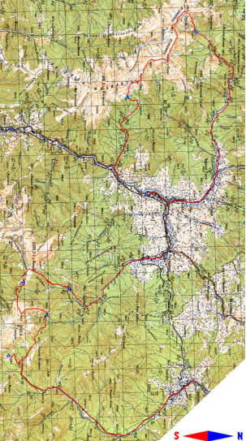
Рисунок 3.2. Розроблений гірський маршрут: с. Лазещина – т/с Козмещик»
Маршрут також має деякі оптимізовані ділянки, що дозволяють ефективно подолати трасу. Наприклад, вихід з Лазещини скорочує час досягнення Чорногорського хребта порівняно з іншими маршрутами.
У деяких ділянках маршруту складно здійснити спуск через гори, що може затримати учасників. Тому важливо мати запасні плани і враховувати можливість надзвичайних ситуацій.
Маршрут подорожі простягається через різноманітні ландшафтні області та зони від Івано-Франківська до с. Ясиня.
Програма туру
Перший день розпочинається з прибуттям до Івано-Франківська, після чого відправляємося на Мукачево, де здійснюється перехід до Лазещини. Лазещина, з своєю заповідною територією та заповідними пейзажами, відкриває шлях до Тисовця через переходи та підйоми.
Другий день призначений для сходження на Петрос та подальшого переходу на полонину під Петросом. Цей маршрут включає складні технічні елементи, такі як сходження на вершину Петроса через "серп" та спуск на Скопеску. Пейзажі на цьому шляху просто захоплюють: від гірських вершин до засніжених схилів.
За неповних два переходи вихід на полонину під Петросом. Початок сходження на Петрос так званим «серпом»: спочатку – до початку східного кулуару, яким проходить альпіністський маршрут 2А3 , потім – з кулуару на правий борт, що утворює гребінь («серп»). Рухатися по гребеню «серпа» обов’язково в кішках і з льодорубом на самостраховці – змерзла земля, подекуди з льодом, нахил складає 15 − 20◦ , із збільшенням крутизни донизу і в сторону кулуара. Снігу на «серпі» мало, бо не затримується. Тому цей шлях підйому безпечніший в лавинному відношенні, ніж з перемички. Після виположення, обходячи урвище кулуару, повернення ліворуч і вихід на довге північніше плече Петроса. Через метрів 500 відносно рівної поверхні, починається підйом на власне вершину Петроса. Сходження проходить приблизно 2.5 години. Якщо Петрос не є визначальною перешкодою на маршруті, варто утриматися від сходження за поганої погоди, або принаймні почекати, поки вона не покращиться.
Ближче до ур. Скопеска ліс переходить в рідколісся, місцевість рівніша, а дорога зникає під снігом. За поганої видимості, в цьому місці, не варто марнувати час на пошуки дороги, а слід підніматися на гребінь перемички, по азимуту. З гребня до коша необхідно зійти некрутою, приблизно 300-метровою ділянкою фірно-льодового насту, для якої достатньо самостраховки лижними палками, або льодорубом. Ночівля в розкладеному наметі в коші.
Третій день ознаменовується спуском на верхів'я р. Козмещик через плече Говерли та подальшим рухом до метеостанції на г. Пожижевська. Вранці вихід від коша, по некрутому крижаному насту, на перемичку, і рух на схід по виразному хребцю з крутим північним схилом.
Через півтори години спуск на галявину позбавлену глибокого снігу через вітер – відоме місце під назвою «Могила Лева». Тут стоять квартальний стовпчик, табличка «Карпатського біосферного заповіднику» та пам’ятний камінь альпіністові Леву, який загинув в цьому районі в лавині. Від «Могили Лева» починається підйом на Говерлу через її західне плече. До виходу на плече вертикальна швидкість підйому на снігоступах по глибокому снігу у нас становить лише 100 метрів за годину.
Через 3 години після вихід з «Могили Лева» на висоту 1850.2 в плечі Говерли. Іти далі необхідно тільки в кішках без снігоступів, і обов’язково в зв’язках, - плече переходить у передвершинний 20◦ гребеневий схил Говерли з обривом у північний кар. Спуск Коші-підсніжники в верхів’ї р. Козмещик. Ночівля в Коші.
Четвертий день розпочинається зі спуску до оз. Трояска через хр. Апшинець та долину р. Козмещик. Спуск вниз в пологу долину, де кілька струмків породжують р. Козмещик, траверсувати на т/б «Заросляк». Через 3 години траверсу з кількома переходами приток Козмещика, вихід на просіку яка веде вверх — за мапою літом тут через перемичку іде дорога на «Заросляк». Ще за годину сходження до скупчення кошів на північному схилі Говерли, ще з «козмещиковської» сторони перемички «Козмещик»-«Заросляк». Траверс схилів Говерли. Просіка. Після проходження перемички починається довгий і пологий спуск по меандру струмка до самого «Заросляка». Близько 17 години прихід на базу Заросляк. Ночівля на базі.
П'ятий день передбачає рух до с. Ясиня через витяг до г. Близниця та сходження на її вершину. Маршрут від «Заросляка» вниз по дорозі до самої Ворохти, повз т/б «Глобус». Від КПП т/б ще 11 км до вокзалу в Ворохті. Звідти місцевими маршрутками, через велику кількість снігу на трасі, добирання до с. Кваси.
Шостий день проходить маршрутом від «Заросляка» вниз по дорозі до самої Ворохти, повз т/б «Глобус». Від КПП т/б ще 11 км до вокзалу в Ворохті. Звідти місцевими маршрутками, через велику кількість снігу на трасі, добирання до с. Кваси.
На сьомий день під’їзд на дизелі (на ст. Кваси він о 9:00) до наступної ст. Свидовець, перехід р. Тиса по мосту (з півкілометра від зупинки по ходу дизеля). Далі, повернувшись дорогою проти ходу дизеля, повернули праворуч і пішлки на т/б «Драгобрат». Ночівля в наметах біля т/б «Драгобрат».
На восьмий день відбудеться сходження на Близницю. Обов’язкова індивідуальна самостраховка на спуску і підйомі. Вибирати дорогу треба уникаючи наближення до краю урвищ, а за поганою видимості підніматися взагалі не можна.
Після перемички підйом проходить через дві локальні висоти («жандарми») (рис 3.3) до самої вершини Близниці. Загалом сходження займає 4.5 години. З вершини Близниці відкривається чудова панорама на Ґорґани та Чорногорський хребет. Спустившись з вершини шляхом підйому, повертаємося до місця ночівлі.
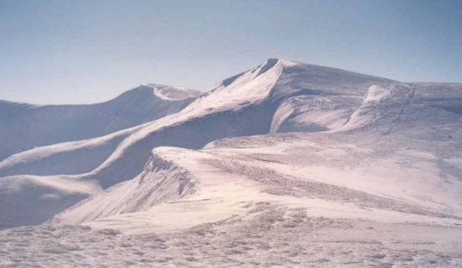
Рисунок 3.3 - Вид з перемички на вершину г. Близниця

Далі спуск зі Стогу і рух по хр. Апшинець. О 14 годині вихід на висоту 1762.9 — поворот на відгалуження хребта з вершиною Догяска. Від висоти до г. Догяска залишається 700 метрів через сідловину. Від самої вершини Догяски і далеко вниз по західному схилу — суцільний безсніжний льодовий покрив, — необхідні кішки. Початок спуску в оз. Трояска з г. Трояска. Ночівля в найбільшій будівлі серед кластеру кошів.
На десятий день спуск долиною р. Апшинець. Того дня туристи повинні дістатися ст. Ясиня до 2 години ночі. Загалом по низу р. Апшинець взимку практично дуже важко пройти без снігоступів через постійну необхідність іти по сніговим аркам над водою. Лижі в місцях завалів тільки заважатимуть через складність маневру серед валунів і поваленого стовбуряччя. Снігоступи ж, поєднуючи велику площу опори з одного боку і компактність з іншого, є оптимальним засобом пересування в таких умовах. Далі — серія з трьох монотонних довгих переходів до с. Чорна Тиса. в с. Чорна Тиса і с. Стебний, о 1:30 прибуття на залізничний вокзал с. Ясиня, на (поїзд N606 Львів-Рахів) до 2:13. На одинадцятй день приїзд до Львова (10:27) та пересадка на потяги у потрібні для туристів місто.
У таблиці 3.3. відображено графік руху.

Таблиця 3.3. - Графік руху
Дата | № | Ділянка маршруту | км | Час | Темп
07.02.25 | 1 | Івано-Франківськ - Лазещина – 4 г. 15 хв. рельси ясно  с. Лазещина - т/б «Козмещик» 10 3 г. ґрунтова дорога низькі хмари т/б «Козмещик» - коші | 10  5 | 4 г. 15 хв.  3г.  1г.15 хв | 4м/с
08.02.25 | 2 | мпн - коші під Петросом  коші – Петрос  – коші перемичка  - ур. Скопеска | 2.4  2.5  1.5  3 | 1 г. 15 хв.  2 г. 30 хв  20 хв.  3 г. 30 хв | 2м/с
09.02.25 | 3 | мпн - «Могила Лева»  «Могила Лева» - висота 1850.2  висота - границя зони лісу  границя лісу – коші | 3.5  4  1.5  1 | 1 г. 20 хв  1.5 год  40 хв  1г. 40хв | 3 м/с
10.02.25 | 4 | мпн - перемичка Козмещик-Заросляк  перемичка - т/б «Заросляк»  «Заросляк» - метеостанція | 4  3  2.5 | 4 год  2.10 год.  1.40 год | 1м/с
11.02.25 | 5 | мпн - т/б «Заросляк»  т/б «Заросляк» - с. Ворохта  с. Ворохта - с. Кваси | 2.5  14  - | 1 г. 20 хв  4г | 4 м/с
12.02.25 | 6 | мпн - ст. Свидовець  станція - т/б «Драгобрат»  т/б «Драгобрат» - недобудована база | -  4  6.4 | 15 хв  3 год  1год 10 хв | 7м/с
13.02.25 | 7 | мпн - перемичка Стіг-Близниця  перемичка – Близниця  Близниця - табір | 2  2  4 | 40 хв  1 год  1 год 10 хв | 3м/с
14.02.25 | 8 | мпн - перемичка Стіг-Близниця  перемичка - г. Стіг  хр. Апшинець  вис. 1762.9 - Догяска - вис. 1762.9  хр. Свидовець - г. Трояска  Трояска - коші в цирку | 2  1  7  1.4  2.5  2 | 50 хв  25 хв  3 год  40 хв  50 хв  1 год 20 х | 4м/с
15.02.25 | 9 | мпн - стежка до р. Апшинець  р. Апшинець  р. Чорна Тиса - с. Чорна Тиса  с. Чорна Тиса - с. Ясиня | 1.5  3  12  15 | 1 год  5 год.45 хв  3 год  4 год | 1м/с
Загалом |  |  | 134
Складено меню та підібрано перелік страв для туриста на добу. Визначено оптимальний набір продуктів на людину в день. Множимо норми на число учасників походу. Ці 3-4 варіанти меню (цикл) будемо повторювати весь похід, 10 днів. У підсумку розраховано, скільки разів буде використано один і той же варіант меню, і визначено кількість продуктів на весь похід (табл.3.4).

Таблиця 3.4 – Меню туристичного походу
 | Меню 1 | Меню 2 | Меню 3
Ранок | Вівсянка з сухофруктами полита згущеним молоком, чай з цукром і лимоном +печиво | Манка на сухому молоці з маслом і сухофруктами, печиво, какао з цукром | Вівсянка з маслом і сухофруктами полита згущеним молоком, чай з цукром медом і лимоном.
Обід | Сухий суп +швидко запарювані макарони з сухарями. В прикуску сало, цибуля, часник. Чай з цукром і лимоном. | Сухий суп +швидко запарювані макарони з сухарями. В прикуску сало, цибуля, часник. Чай з цукром і лимоном. | Сухий суп +швидко запарювані макарони з сухарями. В прикуску сало, цибуля, часник. Чай з цукром і лимоном
Вечеря | Макарони з тушонкою і сухарями, сало на вогні, Чай з цукром, лимоном медом, печивом і гущонка. | Гречка з тушонкою і салом на вогні з сухарями, чай з цукром, медом і лимоном. В прикуску бублики | Кукурудзяна каша (кулеша) з тушонкою, сало на вогні, сухарі, чай з лимоном, медом, цукром і печиво з гущонкою

Далі приблизно вираховуємо кількість потреби продуктів на одного чоловіка і множимо на кількість людей і кількість разів вживання. Каші, крупи беремо приблизно з розрахунку 100 -125 грам на людину!
Розрахунок для 6 людей на 10 днів: Гречка 2 кг. Кукурудзяна каша 1 кг. Макарони 2 кг. Вівсянка 3 кг Манка 1 кг. Супи 40 пачок по 30 гр. Макарони для супу (Мівіна) 20 пачок. Тушонка 8 банок по 525 гр. Кілька в томаті 4 банки по 250гр. Бублики 2 кг. Сухарі 3 кг. Вівсяне печиво 2 кг. Сухофрукти (Чорнослив, курага, Ізюм) 2 кг. Згущене молоко (в пакеті з корочком) 1кг. Сухе молоко 0,5 кг. Чай 2 пачки (100гр.) Какао 2 пачки 120 гр. Мед 0,5 л Лимон 3 штуки, цукор 3 кг. Цибуля 6 шт. Часник 2 головки Хліб чорний 4 буханки. Ковбаса 2 палки. Масло 1 кг. Сир голландський 0,8 кг. Приблизно 40 кг. Також додатково - Казінаки 10 пачок по 100 грам. Гематоген 20 пачок. Цукерки (кислі смоктульки) 1 к. Вітамінки C з глюкозою 12 пачок по 10 таблеток.
У межах запропонованого туру вибір спорядження базується на характеристиках місцевості, яку ми будемо досліджувати, тривалості маршруту та складі учасників групи. Оскільки ми плануємо вирушити у гірську місцевість з лісистими та різнотравними ділянками, наше спорядження має бути адаптоване до цих умов.
Основним компонентом спорядження є лижі. Для цього туру найбільш підходять дерев'яні гірські лижі з металевою окантовкою, які дозволять нам краще керувати під час спусків та пересування через ліс. Крім того, ми обираємо туристичні лижі, оскільки вони ширші та міцніші, що забезпечить нам більшу стабільність у гірському рельєфі.
Для зручного та безпечного кріплення лиж ми вибираємо жорсткі рантові кріплення, які надійно фіксуються на взутті. Це дозволить нам уникнути неприємних ситуацій під час спусків та забезпечить більшу маневреність.
Взуття має бути вільним, з можливістю надіти додаткові шерстяні шкарпетки для підтримки комфортної температури ніг під час тривалого пересування. Щоб запобігти проникненню снігу, ми використовуватимемо гетри, які закриватимуть взуття.
Палиці повинні мати оптимальну довжину та бути міцними, щоб надати нам підтримку під час підйому та допомогти в керуванні на спусках.
Одяг має бути функціональним та забезпечувати нам захист від холоду та вітру. Ми обираємо штормові куртки та теплі куртки, які забезпечать нам необхідний рівень тепла та захисту від погодних умов.
Спальні мішки, килимки та намети також мають бути відповідно підібрані для нашого туру, забезпечуючи нам необхідний рівень комфорту та захисту під час ночівлі в гірській місцевості.
Інші компоненти спорядження, такі як посуд, газове обладнання та інструменти, також мають бути згідно підібрані для наших потреб, забезпечуючи нам можливість готувати їжу та розміщуватися в гірських умовах.
Склад аптечки для туриста - це ключовий аспект безпеки та комфорту під час будь-якого походу. Підбір правильних медичних засобів та інструментів може зробити велику різницю у вирішенні непередбачених ситуацій під час подорожі.
Перш за все, важливо враховувати різноманітні потенційні потреби туриста в медичному відношенні. Це може бути все, від пересихання шкіри та знеболюючих до неприємностей зі стравою та алергічних реакцій. Тому аптечка повинна бути якомога різносторонньою, але в той же час компактною та легко доступною.
Наприклад, в аптечці можуть бути такі предмети, як еластичні та нестерильні бинти, пластири різних розмірів, атравматичні ножиці та пінцет, спиртові серветки та серветки з марлі, а також різні ліки, такі як анальгетики, протизапальні засоби, антибіотики, антигістаміники та препарати для шлунково-кишкового тракту.
Крім того, не слід забувати про інструменти та засоби, які можуть знадобитися для надання першої допомоги у непередбачених ситуаціях, таких як пристрій для видалення кліщів, антихільцевий розчин, аміак, а також спеціальні засоби для лікування опіків, розривів та інших травм.
Однак важливо також пам'ятати про вагу та об'єм аптечки, оскільки вона повинна бути зручною для перенесення та не заважати під час походу. Тому оптимальний вибір - це комплект готової туристичної аптечки, але вона також може бути складеною самостійно з урахуванням конкретних потреб та умов подорожі.
У підсумку, складено кошторис витрат для організації нового туристичного продукту в Закарпатській області, який представлений у таблиці 3.5.

Таблиця 3.5. – Кошторис витрат для організації туру
Стаття витрат | Сума
 | На групу | На одного туриста
1 Транспорт (зокрема трансфер) | 15000 | 2500
2 Продукти харчування | 6000 | 1000
3 Прокат спорядження | 6000 | 1000
4 Аптечка | 1200 | 200
5. Ремонтний набір | 2000 | 333
6 Страховка | 1800 | 300
7. Проживання | 6000 | 1000
Разом | 38000 | 6333

Отже, розроблений гірськолижний тур, не зважаючи на нетрадиційний район проведення, має всі риси гірського походу в високогір’ї. Різноманітність перешкод, форм рельєфу та перепади висоти відповідають необхідній технічний насиченості гірського маршруту першої категорії складності.
Окрім льодовикових форм рельєфу (хоча й не сильно розвинутих), рельєф маршруту включає круті снігові та льодово-снігові схили (що вимагають використання страховки) і ділянки з виходами скал та класифіковані перешкоди.
До технічної складності додається фактично повна автономність групи на маршруті. Є також ряд специфічних факторів, які ускладнюють проходження маршруту - це складне орієнтування (іноді вкрай складне), глибокий сніг, що не встигає залежуватись, постійний холод та можливі практично безперервні опади у вигляді снігу і дощу, або їх комбінації.
Група, проходячи цим маршрутом, знайомиться майже з усіма видами страховки (із очевидними застереженнями), що знадобиться учасникам в походах ІІ–ІІІ к.с. у великих горах. Подальші навички, для більш високих категорій походів потрібно отримувати вже в високих горах.
Свидовецький хребет цілком відповідає складності 1Б і, з урахуванням інших пройдених класифікованих перешкод, подорож може бути класифікована як похід І к.с. з елементами ІІ к.с.
Отже, проведено SWOT-аналіз розвитку гірського туризму в Закарпатській області, що включає визначення сильних і слабких сторін, можливостей та загроз. Аналіз показав, що регіон має значний туристичний потенціал завдяки унікальним природним ресурсам, культурній спадщині та розвиненій інфраструктурі, але стикається з проблемами, такими як недостатня транспортна інфраструктура, брак кваліфікованих фахівців та невідповідність інфраструктури європейським стандартам.
Розроблено детальну програму нового туристичного продукту, яка включає маршрути, що охоплюють природні та культурні об'єкти, а також заходи для підвищення якості туристичних послуг та розвитку інфраструктури. Меню для туристів передбачає різноманітні та збалансовані страви, що враховують потреби у харчуванні під час активного відпочинку.
Представлено кошторис витрат для організації туру, який охоплює транспортні витрати, продукти харчування, прокат спорядження, медичне забезпечення, страхування та проживання. Загальна вартість туру для одного туриста становить 6333 грн, що робить його доступним та конкурентоспроможним на ринку туристичних послуг.
Таким чином, реалізація запропонованих заходів сприятиме розвитку гірського туризму в Закарпатській області, залученню нових туристів, підвищенню якості обслуговування та збереженню природних і культурних ресурсів регіону

ВИСНОВКИ
В результаті дослідження в бакалаврській роботі проаналізовано сучасний стан гірського туризму в Закарпатській області, що дозволило досягти основної мети дослідження.
Відповідно до завдань, можна зробити наступні висновки:
- Гірський туризм є видом активного відпочинку, що передбачає подорожі гірською місцевістю з метою пізнання, оздоровлення та спорту. Включає проходження маршрутів певної складності, що поєднує елементи екологічного, спортивного та рекреаційного туризму, сприяючи розвитку фізичної підготовки і командної роботи. Визначено, що виклики гірського туризму вимагають серйозної підготовки та обережності.
- Класифікація видів гірського туризму є важливою для розуміння різноманіття активностей у гірських регіонах. Досліджено, що українські Карпати та Кримські гори належать до середньовисотних гір, не будучи класичними районами для гірських походів. Проаналізовано різні види туризму: пішохідний, спелеотуризм, гірськолижний туризм, гірськовелосипедний туризм, альпінізм, кінний туризм, сплави по гірських річках, парапланеризм та дельтапланеризм.
- Організація гірського туризму включає ретельне планування, підбір спорядження, підготовку учасників та забезпечення безпеки. Виявлено, що необхідно враховувати лавини, каменепади, раптові зміни погоди та інші небезпеки. Підготовка включає вибір одягу, спорядження, фізичну підготовку, навчання техніки пересування та навичок надання першої медичної допомоги.
- Закарпатська область має значний природно-рекреаційний потенціал для розвитку гірського туризму. Визначено, що регіон приваблює туристів високими горами, густими лісами, численними річками та озерами. Найбільш привабливими для гірського туризму є Рахівський, Міжгірський та Тячівський райони.
- Туристична інфраструктура Закарпатської області забезпечує значний внесок у розвиток регіону та його економічну інтеграцію. Досліджено, що різноманітність транспортних мереж і розгалужена мережа санаторно-курортних та туристично-рекреаційних закладів створюють надійну основу для переміщення як місцевих мешканців, так і туристів.
- Аналіз туристичних потоків у Закарпатській області за період 2011-2021 років показує загальну тенденцію до зниження кількості туристів. Виявлено, що економічні труднощі, політична нестабільність та пандемія COVID-19 вплинули на цей сектор. Для відновлення та розвитку туризму необхідно зосередитися на покращенні інфраструктури та розробці ефективних маркетингових стратегій.
- Проблеми та перспективи розвитку гірського туризму в Закарпатській області показують, що, незважаючи на значний природний потенціал, регіон стикається з низкою викликів. Визначено, що недостатній стан транспортної інфраструктури, брак кваліфікованих фахівців та невідповідність інфраструктури європейським стандартам є основними проблемами. Інвестиції в інфраструктуру та розвиток нових туристичних маршрутів мають значний потенціал.
- Стратегічні напрями розвитку гірського туризму в Закарпатській області включають модернізацію інфраструктури, підвищення якості туристичних послуг та збереження природних ресурсів. Досліджено, що оновлення транспортної мережі, розвиток внутрішньообласного транспортного сполучення, впровадження інноваційних рішень у транспортній інфраструктурі сприятимуть покращенню умов пересування та економічному зростанню регіону.
- Розробка лижного гірського туру по Закарпатській області має всі риси для забезпечення високоякісного та безпечного активного відпочинку. Завдяки детальному плануванню та врахуванню специфічних умов гірської місцевості, цей тур сприяє популяризації активного туризму та підвищенню туристичної привабливості Закарпаття.

СПИСОК ВИКОРИСТАНИХ ДЖЕРЕЛ
1. Бобловський О. Ю. Розвиток спеціальних видів туризму в Україні. Вісник Харківського національного технічного університету сільського господарства імені Петра Василенка. Харків, 2017. Вип. 182: Економічні науки. С. 278-287
2. Грабовський Ю. А. Спортивний туризм: навч. Посібник. Ю. А. Грабовський, О. В. Скалій, Т. В. Скалій. Тернопіль: ТНПУ, 2007. 302 с.
3. Данилевич М. Готовність випускників спеціалізацій «Рекреаційнооздоровча діяльність» та «Спортивно-оздоровчий туризм» до проведення туристської роботи. Молода спортивна наука України : зб. наук. пр. з галузі фіз. культури та спорту. Львів, 2006. Вип. 10, т. 3. С. 161–166.
4. Тимошенко Л. О. Спортивний туризм : навч. посіб. для студ. вищ. навч. закл. фіз. виховання і спорту. Львів. : ЛДУФК, 2012. Ч. 1. 148 с.
5. Вачевський М.В., Свінцов О.М., Кузнєцов В.Ф. Розвиток рекреаційної сфери в Карпатському регіоні .Український бальнеологічний журнал, 2001. № 1. С. 99-104
6. Особливості гірського туризмуURL:https://reposit.nupp.edu.ua/bitstream
7. Гірський туризм та Альпінізм.URL:https://sites.google.com/site/mandrivkaua2015/home/girskij-turizm
8. Голод А. Безпека регіональних туристичних систем: теорія, методологія та проблеми гарантування: монограф. Львів: ЛДУФК, 2017. 340 с.
9. Дмитрук О. Ю., Щур Ю. В. Спортивно-оздоровчий туризм: навч. посіб. 2-е вид., перероб. та доп. Київ.: Альтпресс, 2008. 280 с.
10. Жуков С. А., Кампов Н. С., Тодьєрішко Е. В., Крімкова О. С. Особливості управління кластерами туризму із формами гнучкої (нестандартної) зайнятості: на прикладі Закарпатської області. Агросвіт. 2022. № 9-10. С. 29–35.
11. Ковешніков В., Ліфіренко О., Стукальська Н. Інноваційні види туризму. Інвестиції: практика та досвід. 2016. № 4. С. 38-44.
12. Задорожнюк Н.О., Кващук Ю.О. Інноваційні напрями розвитку туристичної галузі України. Економічний вісник ЗДІА. 2016. Вип. 3(03). С. 87–91.
13. Кривенкова Р. Ю. Основні тенденції та перспективи розвитку сучасних форм та видів туризму в Україні. Географія, економіка і туризм : національний та міжнародний досвід: матер. Х Міжнар. наук. конф., м. Львів, 7-9 жовт. 2016 р. Львів, 2016. С. 190- 194.
14. Кривенкова Р. Ю. Перспективи туристично-рекреаційної сфери Карпатського регіону. Культура та інформаційне суспільство ХХІ століття: матер. Всеукр. наук.-теор. конф. молодих учених, секція «Стан та перспективи розвитку вітчизняного туризму», м. Харків, 19-20 травня 2022 р. / за ред. В.М. Шейка. Харків, 2022. С. 226-229
15. Луцький В. Я. Стан і перспективи розвитку активного туризму в Українських Карпатах: автореф. дис… канд. наук з фіз. вихов. та спорту: 24.00.02; ДВНЗ «Прикарпат. нац. ун-т ім. В. Стефаника». Івано-Франківськ, 2011. 20 с.
16. Особливості організації та проведення походів із різних видів туризму URL: https://tourlib.net/books_ukr/grabovsky63.htm
17. Пангелов Б. П. Організація і проведення туристсько-краєзнавчих подорожей: навч. посіб. Київ: Академвидав, 2010. 248 с.
18. Гірський туризм – один із самих складних та небезпечних видів спортивнооздоровчого туризму URL:https://repository.ldufk.edu.ua/bitstream/34606048/28824/1/10%20%D0%93%D1%96%D1%80%D1%81%D1%8C%D0%BA%D0%B8%D0%B9%20%D1%82%D1%83%D1%80%D0%B8%D0%B7%D0%BC.pdf
19. Закарпатська область URL: https://ucluster.org/universitet/klastery-ukraina/2005-study/zakarpattya-oblast/
20. Офіційний сайт Закарпатської обласної державної адміністрації. URL: http://www.carpathia.gov.ua/ua/574.htm
21. Гоблик В. В. Формування транскордонних туристичних кластерів як пріоритетний напрям розвитку прикордонних регіонів України. Економічний форум. 2015. № 3. С. 117-123
22. Туристичні маршрути Закарпаття : путівник, виготовлений у рамках реалізації заходів Програми розвитку туризму і курортів у Закарпатській області на 2016-2020 роки. Ужгород, 2018. 40 с.
23. Офіційний сайт Головного управління статистики у Закарпатській області. URL: http://www.uz.ukrstat.gov.ua/statinfo/turism/tur_potoki.pdf
24. Федорченко В. К., Дьорова Т. А. Історія туризму в Україні: навч. посіб./ передмова В. А. Смолія. Київ: Вища шк., 2002. 195 с.
25. Стеченко Д. М. Передумови і напрямки формування туристичного ринку України. Туризм: теорія і практика. 2015. № 1. С. 5-11.
26. Пестушко В. М. Український туризм у контексті глобалізації: сучасний стан і перспективи. Географія та основи економіки. 2015. № 7. С. 257 -265.
27. Оцінка туристично-рекреаційного потенціалу регіону: монографія / за заг. ред. В. Г. Герасименко. Одеса: ОНЕУ, 2016. 262 с.
28. Молнар О.С. Оцінка наявного туристично-рекреаційного потенціалу рекреаційних зон Закарпаття. Екологічний вісник. 2008. № 7. С. 24-29.
29. Мілашовська, О. І. Перспективні напрями активізації розвитку туризму в Закарпатській області. Науковий вісник НЛТУ України. 2013. Вип.23.3. С. 121-127.
30. Любіцева О. О. Туристичні ресурси України. Навчальний посібник. Київ: Альтерпрес, 2017. 415
31. Синевирський (Міжгірський) перевал URL: https://karpaty.rocks/synevyrskyy-mizhgirskyy-pereval
32. Полонина Боржава URL: https://karpatium.com.ua/hirski-masyvy/polonyna-borzhava#google_vignette
33. Гора Стіг (Драгобрат) URL: https://karpaty.rocks/gora-stig-dragobrat
34. Гора Стримба URL: https://karpatium.com.ua/hirski-masyvy/hora-strymba
35. Урочище "Красний"URL:https://ua.igotoworld.com/ua/poi_object/79857_urochische-krasnyy-sinevirskaya-polyana.htm
36. Гора Брецкул URL: https://karpaty.rocks/gora-breskul
37. Гора Петрос URL: https://karpatium.com.ua/hirski-masyvy/petros-chornohirskyi
38. Вулканічний купол URL:https://ua.igotoworld.com/ua/poi_object/70774_vulkanicheskiy-kupol.htm
39. Хребет Свидовець URL: https://elle.ua/stil-zhizni/blog_stil_zhizni/10-faktiv-pro-unikalniy-svidoveckiy-masiv-shcho-perebuvae-pid-zagrozoyu-znishchennya/
40. Гора Піп-Іван Мармароський, розташована на кордоні України і Румунії URL: https://vpohid.com.ua/map/v/item/85/
41. Вершини Закарпатської області URL:https://uk.wikipedia.org/wiki/%D0%92%D0%B5%D1%80%D1%88%D0%B8%D0%BD%D0%B8_%D0%97%D0%B0%D0%BA%D0%B0%D1%80%D0%BF%D0%B0%D1%82%D1%81%D1%8C%D0%BA%D0%BE%D1%97_%D0%BE%D0%B1%D0%BB%D0%B0%D1%81%D1%82%D1%96
42. Регіональна стратегія розвитку Закарпатської області на період 2021 2027 років URL:https://carpathia.gov.ua/storage/app/sites/21/Economics/201001-1840p.pdf
43. Статистичний збірник «Туристична діяльність в Україні URL: http://ukrstat.gov.ua/druk/publicat/kat_u/2018/zb/05/zb_td_2019.pdf.
44. Від початку війни на Закарпатті майже на 30% збільшилася кількість населення URL: https://suspilne.media/uzhhorod/233787-vid-pocatku-vijni-na-zakarpatti-majze-na-30-zbilsilasa-kilkist-naselenna/
45. У 2023 році на Закарпатті сплачено понад 22 млн грн туристичного збор URL: https://zaktour.gov.ua/u-2023-rotsi-do-biudzhetiv-zakarpattia-splache/
46. На Закарпатті за пів року зібрали 9 мільйонів гривень туристичного збору URL: https://suspilne.media/uzhhorod/526559-na-zakarpatti-za-piv-roku-zibrali-9-miljoniv-griven-turisticnogo-zboru/
47. Категорії складності маршрутів URL:https://alantur.ua/ua/articles/6281-kategorii-slozhnosti-marshrutov/

ДОДАТКИ

Додаток А.
Потенціал для гірського туризму Закарпатської області
Великоберезнянський район
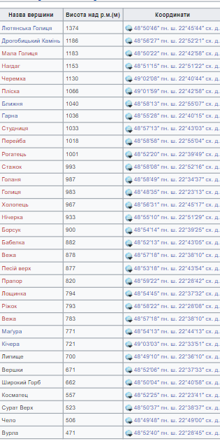
Виноградівський район
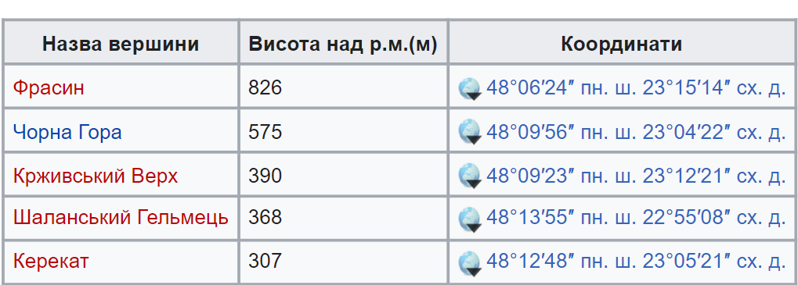
Воловецький район
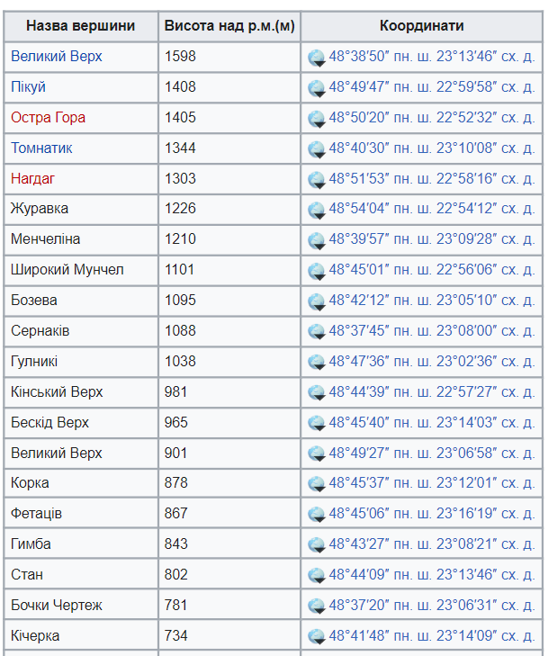
Іршавський район
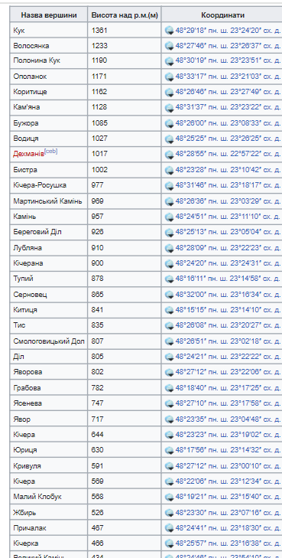
Міжгірський район
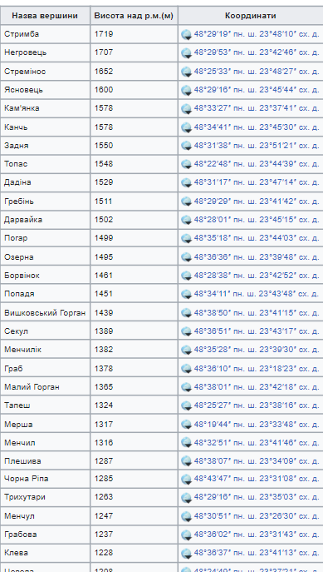
Мукачівський район
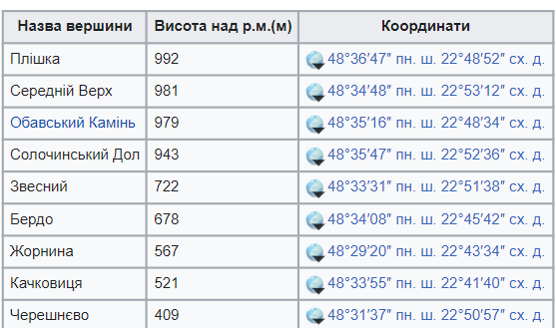

Перечинський район
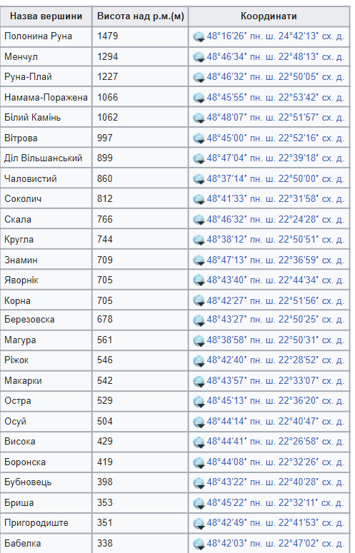

Перечинський район
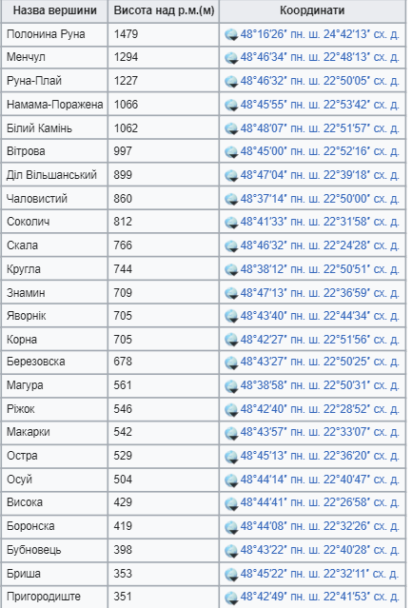

Рахівський район
